**Ingegneria del Software**

**Corso di laurea Magistrale in Ingegneria Informatica**

**A.A. 2021-2022**



**Riccardo Simone Castorina**

**Philip També**

Sommario

Requisiti 3

1. Visione 3

1.1. Introduzione 3

1.2. Posizionamento 3

1.3. Descrizione generale del prodotto 3

1.4. Riepilogo delle caratteristiche del sistema 3

2. Modello dei Casi D’Uso 3

Caso d’uso UC1: Registrazione nuovo concessionario (CRUD) 3

Caso d’uso UC2: Registrazione nuovo utente (CRUD) 3

Caso d’Uso UC3: Caricamento nuovo mezzo/i 3

Caso d’uso UC4: Ricerca veicoli (CRUD) 3

Caso d’Uso UC5: Acquisto nuovo veicolo a prezzo fisso 3

Caso d’uso UC7: Avvio dell’asta/delle aste 3

Caso d’Uso UC8: Noleggio veicolo 3

Caso d’uso UC9: Sottoscrizione dell’abbonamento (CRUD) 3

Caso d’uso UC10: Annullamento dell’abbonamento (CRUD) 3

Caso d’Uso UC11: Personalizzazione veicolo 3

Caso d’uso UC12: Tracciamento della spedizione 3

Caso d’uso UC13: Passaggio del veicolo 3

4. Specifiche Supplementari 3

Usabilità 3

Affidabilità 3

Prestazioni 3

Adattabilità 3

Vincoli di tipo hardware e software 3

Aspetti legali 3

Funzionalità 3

5. Regole di Dominio: 3

6. Glossario 3

Analisi 3

1. Introduzione 3

2. Modelli di Dominio 3

2.1 Modello di Dominio: 3

3. Diagrammi di Sequenza di Sistema (SSD) e ￼￼Contratti delle Operazioni 3

• Iterazione 1: 3

3.1 Diagramma di Sequenza di Sistema di UC5: 3

3.2 Diagramma di Sequenza di Sistema di UC8: 3

Contratto CO1: scegliVeicoloAcquisto 3

Contratto CO2: scegliLuogoRitiro 3

Contratto CO3: scegliPagamento 3

Contratto CO4: effettuaPagamentoAcquisto 3

Contratto CO5: scegliVeicoloNoleggio 3

Contratto CO6: periodoNoleggio 3

Contratto CO7: effettuaPagamentoNoleggio 3

• Iterazione 2: 3

3.3 Diagramma degli Oggetti: 3

3.4 Diagramma di Sequenza di Sistema di UC11: 3

Contratto CO2: scegliLuogoRitiro 3

Contratto CO3: scegliPagamento 3

Contratto CO5: scegliVeicoloNoleggio 3

Contratto CO7: effettuaPagamentoNoleggio 3

Contratto CO8: aggiungiOptional 3

• Iterazione 3: 3

3.5 Diagramma di Sequenza di Sistema di UC3: 3

Contratto CO1: caricaMezzo 3

Contratto CO2: caricaFoto 3

• Iterazione 4: 3

3.6 Diagramma di Sequenza di Sistema di UC6: 3

3.8 Diagramma di Sequenza di Sistema di UC5 e UC13: 3

Contratto CO1: punta 3

Contratto CO2: scegliPagamento 3

Progettazione 3

1. Diagrammi di Sequenza 3

1.1 – caricaMezzo (prezzoBase : int, produttore : String, modello : String, cilindrata : int, tipoVeicolo : String) 3

1.2 – caricaFoto (foto : Foto) 3

1.3 – terminaCaricamento() 3

1.4 – mostraAcquista() 3

1.5 – filtraVeicoliAcquisto(produttore : String, modello : String, tipoVeicolo : String) 3

1.6 – scegliVeicoloAcquisto(codice : int, parco : Parco) 3

1.7 – personalizzaVeicolo(veicoloPersonalizzato : VeicoloPersonalizzato) 3

1.8 – mostraDescrizioneOptional(descrizioneOptional : DescrizioneOptional) 3

1.9 – aggiungiOptional(nomeOptional : String) 3

1.10 – terminaPersonalizzazione(veicoloPersonalizzato : VeicoloPersonalizzato) 3

1.11 – scegliLuogoRitiro(luogoRitiro : String) 3

1.12 – scegliPagamento(codicePagamento : int) 3

1.13 – impostaOrdine(metodoPagamento : MetodoPagamento) - Acquisto 3

1.14 – effettuaPagamentoAcquisto(prezzoFinale : float) 3

1.15 – mostraNoleggia() 3

1.16 – filtraVeicoliNoleggio(produttore : String, modello : String, tipoVeicolo : String) 3

1.17 – scegliVeicoloNoleggio(VeicoloNoleggiabile : veicoloNoleggiabile) 3

1.18 – impostaOrdine(metodoPagamento : MetodoPagamento) - Noleggio 3

1.19 – periodoNoleggio(inizio : Date, fine : Date) 3

1.20 – effettuaPagamentoNoleggio(MetodoPagamento : metodoPagamento) 3

2. Diagramma delle Classi 3

Testing 3

Requisiti

## 1. Visione

### 1.1. Introduzione

*Affari a 4 ruote* è un servizio incentrato sulla compravendita di veicoli (auto e moto) nuovi e usati.  
Previa registrazione, permette di mettere in vendita il proprio parco veicoli a dei concessionari autorizzati e, altrettanto facilmente, di far prendere parte alle transazioni potenziali acquirenti.

Con l’applicativo si è in grado di ottimizzare l’operazione di valutazione e vendita dei mezzi con i seguenti vantaggi:

* Il concessionario è in grado di ampliare la sua clientela indipendentemente dalla collocazione geografica e a fronte di bassi costi di gestione.
* I potenziali clienti godono della comodità dell’acquisto online, di poter confrontare differenti modelli e prezzi e di un parco veicoli maggiore cui attingere durante l’esperienza di vendita.
* Diverse e altrettanto sicure modalità di acquisto online.

*Affari a 4 Ruote* si riserva il diritto di imporre in occasioni speciali, sconti riservati ai clienti. Inoltre, mette a disposizione modelli di business differenti basati sull’acquisto o sul noleggio di un veicolo (per esempio, tramite un’asta a offerta libera): la scelta è lasciata al venditore.

Gli utenti vengono differenziati in due classi. L’utente *basic* può usufruire dell’intera piattaforma di compravendita, facendo offerte o acquistando i veicoli desiderati. L’utente *Millemiglia*, a fronte di un abbonamento annuale, diventa di fatto un utente “premium” che ha diritto a una scontistica e a contenuti informativi esclusivi relativi al mondo dei veicoli.

Per redigere questo documento e più generalmente l’intero progetto, ci siamo avvalsi di *Unified Process* agile, quindi seguendo un processo di sviluppo iterativo e fortemente incentrato sull’assegnazione di responsabilità, per esempio sfruttando i pattern.

### 1.2. Posizionamento

*Affari a 4 Ruote* propone di rivoluzionare il paradigma di compravendita dei mezzi permettendo al cliente di visionare e confrontare i veicoli di interesse in maniera facile e veloce, rimanendo comodamente seduto alla propria postazione fissa o sfruttando uno smartphone.  
Questo, si traduce facilmente in un risparmio economico e temporale, con la possibilità di accedere al parco veicoli di concessionari in tutto il mondo che, altrimenti, si sarebbero visitati difficilmente.

Per i concessionari sarà più semplice allargare la propria clientela, usando una piattaforma semplice, sicura, trasparente e affidabile.

*Affari a 4 Ruote* si propone di diventare il leader nella vendita di veicoli online, puntando sull’affidabilità del servizio e garantendo sicurezza e puntualità nelle operazioni di compravendita per entrambe le parti coinvolte.

A corredo della descrizione del bene messo in vendita, vengono richieste delle fotografie recenti delle parti esterne dei mezzi e, nel caso delle automobili, anche di quelle interne, in modo da poterne ricostruire un modello 3D sfruttando un algoritmo proprietario e garantendo una migliore esperienza d’acquisto.   
Tutto questo, permette di eliminare il numero di esperienze negative legate a coloro che potrebbero usare la piattaforma per scopi illeciti.

### 1.3. Descrizione generale del prodotto

Ogni stakeholder potrà usufruire del sistema *Affari a 4 Ruote* sia da terminale mobile che da piattaforme desktop. I concessionari in particolare, potranno accedere ad un'area riservata per poter gestire il proprio parco auto tramite una dashboard, avviare aste o mettere in vendita i loro prodotti.  
Per poter esprimere il suo massimo potenziale, l’applicativo interagirà con altri servizi non proprietari (PayPal, Passaggio Auto).

### 1.4. Riepilogo delle caratteristiche del sistema

* Amministrazione degli utenti e dei loro dati personali (indirizzi di posta, nome utente, tipologia di iscrizione e così via);
* Elaborazione delle vendite con gestione affidata a servizi esterni (PayPal, Bonifico Bancario);
* Compravendita in tempo reale (prezzo fissato, aste a rialzo);
* Gestione autonoma del parco veicoli;
* Gestione burocratica del passaggio dei mezzi annessi al PRA;
* Applicazione di sconti, distinguendo tra utenti *basic* e *millemiglia*;
* Tracciamento della spedizione;

## 2. Modello dei Casi D’Uso

Presentiamo un’ampia panoramica dei casi d’uso che, sempre in maniera iterativa, sono stati progressivamente descritti in formato dettagliato dando una chiara forma a quello che è il nucleo operativo dell’applicativo. Dunque, abbiamo tralasciato la trattazione di casi d’uso ritenuti estremamente semplici e poco interessanti da trattare, per evitare di appesantire eccessivamente la documentazione. Questi ultimi, saranno comunque riproposti in formato breve per completezza.

Caso d’uso UC1: Registrazione nuovo concessionario (CRUD)  
Attore Primario: I proprietari di una concessionaria, che non hanno ancora un account

* Il concessionario sceglie l’attività “Registrati come Concessionario”.
* Il concessionario inserisce i propri dati aziendali.
* Il concessionario conferma i propri dati.
* Il sistema controlla l’autenticità dei dati forniti.
* Il sistema salva i dati inseriti.
* Il sistema genera il nuovo account concessionario.

### Caso d’uso UC2: Registrazione nuovo utente (CRUD)

Attore primario: Chiunque non abbia un account e voglia registrarsi alla piattaforma come semplice utente

* L'utente sceglie l’attività “Registrati”.
* L’utente inserisce i propri dati.
* L’utente conferma i propri dati.
* Il sistema controlla l'autenticità dei dati inseriti.
* Il sistema salva i dati inseriti.
* Il sistema genera il nuovo account utente.

### Caso d’Uso UC3: Caricamento nuovo mezzo/i

**Portata (scope):** Applicazione *Affari a 4 Ruote*

**Livello:** Obiettivo utente

**Attore primario**: Utente Concessionario

**Parti interessate e interessi**:

* Utente Concessionario: desidera offrire un servizio tramite i veicoli che possiede, con un’esperienza il più simile possibile a quella reale.
* Azienda: vuole fornire un’esperienza di vendita unica, personalizzata e il più vicina possibile alla realtà, così che possa soddisfare il cliente e i venditori.

**Pre-condizioni:** L’utente concessionario deve essere identificato e autenticato sull’applicativo, con le credenziali fornite in fase di registrazione.

**Garanzia di successo (o post-condizioni):** il veicolo è stato correttamente caricato sulla piattaforma.

**Scenario principale di successo**:

* L’utente concessionario sceglie l’attività “Carica nuovo mezzo”.
* Il concessionario inserisce i dati del proprio veicolo: il prezzo base di vendita, il nome del produttore, il modello, la cilindrata, il tipo. Poi, conferma l’immissione dei dati.
* Il concessionario inserisce le foto del veicolo secondo le linee guida specificate nelle *Regole di Dominio*.
* Il sistema verifica che le foto caricate siano conformi alle regole dettate.
* Il sistema conferma all’utente che il caricamento è avvenuto con successo.
* Il sistema salva i dati inseriti e rende disponibile il veicolo alla personalizzazione e quindi alla vendita.

*I passi dal 3 al 5 possono essere ripetuti tutte le volte che l’utente concessionario desidera*

* L’utente concessionario indica di aver finito.

**Estensioni (o Scenari alternativi):**

**\*a**. In qualsiasi momento, il sistema fallisce:

* + Il sistema notifica il concessionario dell’avvenuto fallimento e lo invita a riprendere il caricamento.
  + Il sistema ritorna disponibile.  
     3a) Il concessionario decide di non proseguire con il caricamento.  
     4) Il sistema riporta l’utente al passo *2)* dello *scenario principale di*  *successo*  
     *3b*) Il concessionario decide di proseguire con il caricamento.   
     4) Il sistema riporta il concessionario al punto in cui si è interrotta l’esperienza di caricamento del veicolo.

**5a**. Le foto caricate non rispettano le regole dettate dal sistema:

* Il sistema comunica che le foto non rispettano le regole di dominio.
* Il sistema riporta l’utente al passo *3)* dello *scenario principale di successo*

**Requisiti speciali**:

1. Il caricamento del veicolo nella piattaforma deve avvenire entro 10s dalla conferma dell’operazione, il 90% delle volte.

**Frequenza di ripetizione**: ogni volta che il concessionario desidera caricare un nuovo mezzo

### Caso d’uso UC4: Ricerca veicoli (CRUD)

Abbiamo considerato questo caso d’uso subordinato ad altri, come UC5 e UC8, che includono la ricerca di un veicolo anche sfruttando dei filtri implementati di proposito per scremarla.

Attore primario: Utente

* L’utente sceglie l’attività “Ricerca”.
* L’utente seleziona il modello del mezzo.
* Il sistema raccoglie i risultati della ricerca.
* Il sistema mostra i veicoli aderenti alla ricerca.

### Caso d’Uso UC5: Acquisto nuovo veicolo a prezzo fisso

**Portata (scope):** Applicazione *Affari a 4 Ruote*

**Livello:**Obiettivo utente

**Attore primario:** Utente

**Attore di supporto**: Servizi di pagamento esterni

**Attore fuori scena**: Utente Concessionario

**Parti interessate e interessi:**

1. Utente: desidera acquistare un veicolo in maniera rapida ed efficiente. Vuole una transazione pulita e trasparente, ed una semplice gestione dei pagamenti. Preferisce non pensare alla parte burocratica del passaggio dei veicoli, perché è fonte di stress e gli toglie del tempo prezioso.
2. Concessionario: desidera vendere un veicolo alla cifra pattuita, in maniera veloce e trasparente. Desidera non pensare alla parte burocratica del passaggio dei veicoli, perché è fonte di stress e gli toglie del tempo prezioso.
3. Azienda: desidera che gli utenti abbiano un’esperienza di vendita gratificante, rapida e trasparente.
4. Enti governativi fiscali: vogliono riscuotere delle imposte su ciascuna vendita. Possono essere di diversa tipologia.

**Pre-condizioni:** L’utente deve essere identificato e autenticato sull’applicativo con le credenziali fornite in fase di registrazione.

**Garanzia di successo (o post-condizioni)**: La vendita deve essere opportunamente registrata e si conclude con l’acquisto del veicolo: il prezzo deve essere calcolato comprensivo di imposte (vedi requisiti speciali), di commissioni dovute all’uso di *Affari a 4 Ruote* e di commissioni delle modalità di pagamento esterne. Il calcolo del prezzo dovrà inoltre considerare gli sconti imposti sia dal concessionario che dalla tipologia di utente (l’utente *Millemiglia* ha diritto a uno sconto supplementare). Effettuato il pagamento dovrà essere rilasciata una ricevuta ad ambo le parti coinvolte. Si procede con l’aggiornamento del parco auto del concessionario. Vengono inoltre entrambi notificati tramite e-mail e/o sull’applicazione mobile qualora ne fossero provvisti.

**Scenario principale di successo:**

* L’utente desidera acquistare un veicolo e si reca nella pagina principale dell’applicativo.
* L’utente sceglie l’attività “Acquista un veicolo”.
* Il sistema mostra una lista di veicoli disponibili alla vendita e una serie di filtri per poterla scremare (tipo veicolo, produttore, modello).
* L’utente clicca sull’anteprima del veicolo al quale è interessato.
* Il sistema mostra un prezzo base provvisorio privo di imposte, di commissioni e decurtazioni.
* L’utente personalizza il veicolo come desidera (vedi *UC11: Personalizzazione veicolo*).
* L’utente sceglie il luogo di ritiro del veicolo.
* L’utente sceglie uno dei metodi di pagamento.
* Il sistema calcola e mostra l’importo da pagare incluso di IVA, di eventuali dogane, di commissioni dovute all’uso della piattaforma, di commissioni dei servizi di pagamento, degli eventuali costi dispedizione che vengono specificati dal sistema ed eventuali decurtazioni provenienti da sconti speciali (imposti da A4R o dal concessionario) o dall’appartenenza al piano esclusivo *Millemiglia*.
* L’utente paga l’importo mostrato dal sistema.
* Il sistema verifica che il pagamento sia stato effettuato e rimuove il veicolo dal parco del concessionario.
* Il sistema mostra una copia della *ricevuta di acquisto*a prova della transazione riuscita.
* Il sistema invia una copia e-mail della *ricevuta di acquisto* sia all’utente che al concessionario.
* L’utente ritira il veicolo dove previsto.

**Estensioni (o Scenari alternativi):**

**\*a.** In qualsiasi momento, il veicolo non è più disponibile:

* Il sistema notifica all’utente che il veicolo non è più disponibile.
* L’utente conferma la lettura della notifica.
* Il sistema rimanda l’utente al punto *3)* dello *Scenario principale di successo*.

**\*b**. In qualsiasi momento, il sistema fallisce:

* Il sistema recupera le informazioni del progresso dell’acquisto dell’utente, salvate in un file locale dell’applicativo.
* Il sistema ritorna disponibile.
* Il sistema notifica l’utente dell’avvenuto fallimento e lo invita a riprendere l’acquisto.

4a) L’utente decide di non proseguire con l’acquisto.  
 5) Il sistema riporta l’utente al passo *3)* dello *Scenario principale di*  *successo*.

4b) L’utente decide di proseguire con l’acquisto.  
 5) Il sistema riporta l’utente al punto in cui si è interrotta l’esperienza di vendita.

**8a**. Il servizio di pagamento scelto non è disponibile:

* Il sistema notifica all’utente l’assenza del servizio di pagamento scelto e gli offre di utilizzarne un altro.

2a) L’utente sceglie un altro metodo di pagamento.

3) Il sistema riprende dal punto *9)* dello *Scenario principale di successo*.

2b) L’utente sceglie di non utilizzare un altro metodo di pagamento.

3) Il sistema riporta l’utente alla pagina principale dell’applicativo.

**9a**. Il servizio di calcolo delle imposte è momentaneamente non disponibile:

1. Il sistema notifica all’utente che è momentaneamente impossibile verificare che il calcolo delle imposte sia corretto.
2. Il sistema esegue il calcolo usando le ultime informazioni salvate.
3. Il sistema chiede all’utente se vuole proseguire con il pagamento, chiarendo che verrà ultimato solo quando il servizio di calcolo delle imposte ritornerà attivo e che l’importo mostrato potrà subire variazioni.

4a) L’utente desidera continuare con il pagamento.

5) L’utente prosegue dal passo *10)* dello *Scenario principale di*  *successo*, non appena ritorna disponibile il servizio di calcolo delle imposte.

4b) L’utente desidera non continuare con il pagamento.

5) Il sistema chiede all’utente se intende essere notificato del ritorno del servizio, e quindi di salvare i suoi progressi per continuare l’acquisto in seguito.

6a) L’utente vuole essere notificato.

7) Il sistema conferma la scelta all’utente.

8) Il sistema riporta l’utente al passo *3)* dello *Scenario principale di successo*.

6b) L’utente non vuole essere notificato.  
 7) Il sistema riporta l’utente al passo *3)* dello *Scenario principale di successo*.

**10a**. Il servizio di pagamento scelto non è disponibile:  
 1) Il sistema notifica all’utente il fallimento della transazione di pagamento.  
 2) L’utente sceglie un altro metodo di pagamento.  
 3) Il sistema riprende dal passo *8 (UC5)/9 (UC8)* dello scenario principale di successo

**13a**. Il servizio di notifica e-mail è momentaneamente non disponibile:

1. Il sistema notifica all’utente che è momentaneamente non disponibile il servizio di notifica e-mail, garantendone l’invio non appena sarà possibile.
2. L’utente conferma la lettura della notifica.
3. L’utente riprende dal passo *14)* dello *Scenario principale di successo*.

**Requisiti speciali:**

* L’utente deve trovare l’attività “Acquista un veicolo” nella pagina principale dell’applicativo.
* La lista di veicoli deve apparire entro 2s dall’accesso all’attività, il 95% delle volte.
* La lista di veicoli deve essere scremata con successo, entro 2s dall’applicazione di ciascun filtro, il 95% delle volte.
* Le modalità di pagamento devono includere almeno la modalità con carta prepagata e con pagamento bancario.
* Il calcolo delle imposte deve avvenire entro 1s dall’acquisizione dei dati.
* Una copia della *ricevuta di acquisto* dev’essere salvata in un file locale dell’applicativo.
* L’e-mail preparata dal servizio di notifica apposito, deve essere inviata entro 1s dal momento dell’annuncio dell’invio sull’applicativo, il 98% delle volte.

**Elenco delle varianti tecnologiche e dei** **dati:** Possibilità di eseguire quest’operazione tramite applicazione mobile con interfaccia responsiva.

**Frequenza di ripetizione:** Ogni volta che un cliente intende acquistare un’auto.

**Problemi aperti:**

* Esaminare la questione della variazione delle leggi fiscali.
* Esaminare la questione del ripristino dei progressi di vendita.

**Caso d’Uso UC6: Acquisto di un veicolo con asta a rialzo**

**Portata (scope):** Applicazione *Affari a 4 Ruote*

**Livello:** Obiettivo utente

**Attore primario**: Utente

**Parti interessate e interessi**:

Utente: desidera acquistare un veicolo a un prezzo conveniente.

Concessionario: desidera rendere un’acquirente soddisfatto grazie all’opzione di vendita scelta.

Azienda: vuole fornire un’esperienza di vendita unica, personalizzata e il più vicina possibile alla realtà, così che possa soddisfare il cliente e i venditori.

**Pre-condizioni:** L’utente deve essere identificato e autenticato sull’applicativo con le credenziali fornite in fase di registrazione; il veicolo deve essere già caricato nella piattaforma.

**Garanzia di successo (o post-condizioni):** l’asta si è conclusa con un vincitore e il veicolo è stato acquistato.

**Scenario principale di successo**:

* L’utente sceglie l’attività “Partecipa ad un’asta”.
* Il sistema mostra un elenco di veicoli base che hanno un’asta in corso.
* L’utente clicca sull’anteprima del veicolo al quale è interessato.
* Il sistema mostra l’attuale prezzo base raggiunto del veicolo (cioè la cifra raggiunta), chi ha eseguito l’ultima puntata, l’*anti-snipe e* il *buy-it-now.*
* L'utente sceglie l’attività “Fai un’offerta” del relativo veicolo.
* *Il passo 5 può essere ripetuto tutte le volte che l’utente desidera*
* Esaurito il tempo disponibile per l’asta, il sistema ne comunica la fine e il vincitore.
* L’utente viene notificato della vincita.
* L'utente vincitore sceglie uno dei metodi di pagamento.
* L’utente conferma l’acquisto del veicolo.
* Il sistema calcola e mostra l’importo da pagare incluso di IVA, di eventuali dogane, di commissioni dovute all’uso della piattaforma, di commissioni dei servizi di pagamento, degli eventuali costi di spedizione che vengono specificati dal sistema ed eventuali decurtazioni provenienti da sconti speciali (imposti da A4R o dal concessionario) o dall’appartenenza al piano esclusivo *Millemiglia*.
* L’utente paga l’importo mostrato dal sistema.
* Il sistema verifica che il pagamento sia stato effettuato e rimuove il veicolo dal parco del concessionario.
* Il sistema mostra una copia della *ricevuta di acquisto* a prova della transazione riuscita.
* Il sistema invia una copia e-mail della *ricevuta d’acquisto* sia all’utente che al concessionario.

**Estensioni (o Scenari alternativi):**

**\*a**. In qualsiasi momento, il sistema fallisce:

* + Il sistema salva i progressi dell’asta e notifica i partecipanti dell’avvenuto fallimento.
  + Il sistema ritorna disponibile.
  + Il sistema riporta l’utente al passo 4*)* dello *scenario principale di*  *successo*.

**\*b**. In qualsiasi momento, il veicolo non è più disponibile:

* + Il sistema notifica all’utente che il veicolo non è più disponibile.
  + L’utente conferma la lettura della notifica.
  + Il sistema rimanda l’utente al punto *3)* dello *Scenario principale di successo*.

**11a**. Il servizio di pagamento scelto non è disponibile:  
 1) Il sistema notifica all’utente il fallimento della transazione di pagamento.  
 2a) L’utente sceglie un altro metodo di pagamento.  
 3) Il sistema riprende dal passo *8 (UC5)/9 (UC8)* dello scenario principale di successo.

**Requisiti speciali**:

La puntata dell’offerta deve essere aggiornata entro 0.2s dalla conferma dell’operazione, il 98% delle volte, e deve essere disponibile non appena si clicca sull’anteprima del veicolo.

**Frequenza di ripetizione**: ogni volta che l’utente desidera comprare un veicolo tramite un’asta.

### Caso d’uso UC7: Avvio dell’asta/delle aste

Attore primario: Utente Concessionario

* Il concessionario sceglie il veicolo da mettere in asta.
* Il concessionario inserisce i dettagli dell’asta (inizio, fine, prezzo di partenza, *anti-snipe*, *buy-in*).
* Il concessionario conferma l’avvio dell’asta.

*I passi da 1 a 3 vengono ripetuti quanto serve, qualora l’utente volesse iniziare aste multiple.*

### Caso d’Uso UC8: Noleggio veicolo

**Portata (scope):** Applicazione *Affari a 4 Ruote*

**Livello:** Obiettivo Utente

**Attore primario:** Utente

**Attore di supporto:** Servizi di pagamento esterni

**Attore fuori campo**: Utente Concessionario

**Parti interessate e interessi:**

* Utente: desidera veicoli in buono stato e la possibilità di prenotare il loro noleggio in maniera efficiente e con una burocrazia minimizzata. Desidera che l’esperienza sia semplice e rapida.
* Concessionario: desidera dare la possibilità di noleggiare un veicolo in maniera veloce ed efficiente.
* Azienda: desidera che gli utenti abbiano una piacevole esperienza di noleggio, gestendo il passaggio delle pratiche burocratiche e verificando che i veicoli siano in buone condizioni.
* Enti governativi fiscali: vogliono riscuotere delle imposte su ciascuna vendita. Possono essere di diversa tipologia.

**Pre-condizioni:** L’utente deve essere identificato e autenticato sull’applicativo con le credenziali fornite in fase di registrazione.

**Garanzia di successo (o post-condizioni):** il noleggio deve essere opportunamente registrato. Il prezzo deve essere calcolato comprensivo di imposte, di commissioni dovute all’uso di *Affari a 4 Ruote* e di commissioni dei servizi di pagamento esterni. Il calcolo del prezzo dovrà inoltre considerare gli sconti imposti sia dal concessionario che dalla tipologia di utente (l’utente *Millemiglia* ha diritto a uno sconto supplementare). Effettuato il pagamento dovrà essere rilasciata una ricevuta ad ambo le parti coinvolte. Si procede con l’aggiornamento del parco auto del concessionario. Vengono inoltre entrambi notificati tramite e-mail e/o sull’applicazione mobile qualora ne fossero provvisti.

**Scenario principale di successo:**

1. L’utente si collega all’applicativo, con l’intenzione di noleggiare un veicolo.
2. L’utente sceglie l’attività “Noleggia veicolo”.
3. Il sistema mostra una lista di veicoli disponibili al noleggio e una serie di filtri per poterla scremare (tipo veicolo, produttore, modello e colore).
4. L’utente definisce l’arco temporale del noleggio specificandone giorno, mese e anno secondo il formato *GG/MM/AAAA*, con una durata minima di 24h.
5. Il sistema mostra una lista di veicoli aderenti alla ricerca.
6. L’utente seleziona il veicolo che intende noleggiare.
7. Il sistema mostra un prezzo base provvisorio privo di imposte, di commissioni e decurtazioni.
8. Il Sistema imposta il luogo del ritiro del veicolo, che è stabilito di default dal concessionario e non sarà modificabile in alcun modo.
9. L’utente sceglie uno dei metodi di pagamento ai quali si appoggia la piattaforma.
10. Il sistema calcola e mostra l’importo da pagare incluso di IVA, di eventuali dogane, di commissioni dovute all’uso della piattaforma, di commissioni dei servizi di pagamento ed eventuali decurtazioni provenienti da sconti speciali o dall’appartenenza al piano esclusivo *Millemiglia*.
11. L’utente paga l’importo mostrato dal sistema.
12. Il sistema verifica che il pagamento sia stato effettuato e rende indisponibile il veicolo dal parco del concessionario.
13. Il sistema mostra una copia della *ricevuta di noleggio* necessaria al ritiro e alla consegna del veicolo.
14. Il sistema invia una copia e-mail della *ricevuta di noleggio* sia all’utente che al concessionario.
15. L’utente si reca nel luogo prefissato per ritirare il veicolo.
16. Il concessionario fornisce il veicolo noleggiato.

**Estensioni (o Scenari alternativi):**

**\*a.** In qualsiasi momento, il veicolo non è più disponibile nelle date richieste:

* Il sistema notifica all’utente che il veicolo non è più disponibile.
* L’utente conferma la lettura della notifica.
* Il sistema rimanda l’utente al punto *3)* dello *Scenario principale di successo*.

**\*b**. In qualsiasi momento, il sistema fallisce:

1. Il sistema recupera le informazioni del progresso dell’acquisto dell’utente, salvate in un file locale dell’applicativo.
2. Il sistema ritorna disponibile.
3. Il sistema notifica l’utente dell’avvenuto fallimento e lo invita a riprendere l’acquisto.

4a) L’utente decide di non proseguire con l’acquisto.  
 5) Il sistema riporta l’utente alla schermata principale dell’applicativo.

4b) L’utente decide di proseguire con l’acquisto.  
 5) Il sistema riporta l’utente al punto in cui si è interrotta l’esperienza di vendita.

**9a**. Il servizio di pagamento scelto non è disponibile:

1. Il sistema notifica all’utente l’assenza del servizio di pagamento scelto e gli offre di utilizzarne un altro.

2a) L’utente sceglie un altro metodo di pagamento.

3) Il sistema riprende dal punto *10)* dello *Scenario principale di successo*.

2b) L’utente sceglie di non utilizzare un altro metodo di pagamento.

3) Il sistema riporta l’utente alla pagina principale dell’applicativo.

**10a**. Il servizio di calcolo delle imposte è momentaneamente non disponibile:

1. Il sistema notifica all’utente che è momentaneamente impossibile verificare che il calcolo delle imposte sia corretto.
2. Il sistema esegue il calcolo usando le ultime informazioni salvate.
3. Il sistema chiede all’utente se vuole proseguire con il pagamento, chiarendo che verrà ultimato solo quando il servizio di calcolo delle imposte ritornerà attivo e che l’importo mostrato potrà subire variazioni.

4a) L’utente desidera continuare con il pagamento.

5) L’utente prosegue dal passo *10)* dello *Scenario principale di*  *successo*, non appena ritorna disponibile il servizio di calcolo delle imposte.

4b) L’utente desidera non continuare con il pagamento.

5) Il sistema chiede all’utente se intende essere notificato del ritorno del servizio, e quindi di salvare i suoi progressi per continuare l’acquisto in seguito.

6a) L’utente vuole essere notificato.

7) Il sistema conferma la scelta all’utente.

8) Il sistema riporta l’utente al passo *3)* dello *Scenario principale di successo*.

6b) L’utente non vuole essere notificato.  
 7) Il sistema riporta l’utente al passo *3)* dello *Scenario*  *principale di successo*.

**11a**. Il servizio di pagamento scelto non è disponibile:  
 1) Il sistema notifica all’utente il fallimento della transazione di pagamento.  
 2) L’utente sceglie un altro metodo di pagamento.  
 3) Il sistema riprende dal passo *8 (UC5)/9 (UC8)* dello scenario principale di successo.

**14a**. Il servizio di notifica e-mail è momentaneamente non disponibile:

1. Il sistema notifica all’utente che è momentaneamente non disponibile il servizio di notifica e-mail, garantendone l’invio non appena sarà possibile.
2. L’utente conferma la lettura della notifica.
3. L’utente riprende dal passo *15)* dello *Scenario principale di successo*.

**Requisiti speciali:**

* L’utente deve trovare l’attività “Noleggia veicolo” nella pagina principale dell’applicativo.
* La lista di veicoli deve apparire entro 2s dall’accesso all’attività, il 95% delle volte.
* La lista di veicoli deve essere scremata con successo, entro 2s dall’applicazione di ciascun filtro, il 95% delle volte.
* Le modalità di pagamento devono includere almeno la modalità con carta prepagata e con pagamento bancario.
* Il calcolo delle imposte deve avvenire entro 1s dall’acquisizione dei dati.
* Una copia della ricevuta di noleggio dev’essere salvata in un file locale dell’applicativo.
* L’e-mail preparata dal servizio di notifica apposito, deve essere inviata entro 1s dal momento dell’annuncio dell’invio sull’applicativo, il 98% delle volte.

**Elenco delle varianti tecnologiche e dei dati:**

* Possibilità di eseguire quest’operazione tramite applicazione mobile con interfaccia responsiva.
* Gli utenti provenienti dagli USA e dal Canada hanno la possibilità di convertire le date nel formato da loro predominante (*MM/GG/AAAA*).

**Frequenza di ripetizione:** potenzialmente ininterrotta.

**Problemi aperti:**

* Esaminare la questione della variazione delle leggi fiscali.
* Esaminare la questione del ripristino dei progressi di vendita.

### Caso d’uso UC9: Sottoscrizione dell’abbonamento (CRUD)

Attore primario: Utente *basic*

* L’utente sceglie l’attività “Piano utente *Millemiglia*”.
* Il sistema mostra le informazioni del piano utente premium.
* L’utente sceglie di abbonarsi.
* Il sistema richiede le informazioni all’utente per effettuare l’abbonamento.
* L'utente inserisce le informazioni richieste.
* Il sistema mostra l’importo da pagare.
* L’utente paga l’importo richiesto.
* Il sistema aggiorna lo stato dell’account utente ad accoun**t *Millemiglia*.**

### Caso d’uso UC10: Annullamento dell’abbonamento (CRUD)

Attore primario: Utente *Millemiglia*

* L’utente sceglie l’attività “Annulla piano *Millemiglia*”.
* Il sistema elenca i benefici che si perdono annullando il piano e chiede la conferma dell’operazione all’utente.
* L'utente conferma l’operazione.
* Il sistema aggiorna lo stato dell’account dell’utente dalla tipologia premium, a quella base.

### Caso d’Uso UC11: Personalizzazione veicolo

**Portata (scope):** Applicazione *Affari a 4 Ruote*

**Livello:** Sotto-funzione

**Attore primario:** Utente

**Parti interessate e interessi:**

* Utente**:** desidera poter personalizzare il veicolo in maniera rapida e comoda, osservando come le modifiche ne cambiano la percezione e l’estetica. Vuole poter analizzare gli esterni, e osservare anche gli interni delle auto. Desidera la garanzia di un’esperienza d’acquisto soddisfacente e il più vicina possibile a quella fisica.
* Concessionario: desidera fornire più strumenti possibili per rendere l’esperienza di vendita più simile a quella fisica. Vuole fornire la possibilità di personalizzare i veicoli perché incrementa le loro vendite.
* Azienda: vuole fornire un’esperienza di vendita unica e personalizzata, che possa rendere soddisfatte entrambe le parti garantendo rapidità ed efficienza.

**Pre-condizioni:**

* L’utente deve essere identificato e autenticato sull’applicativo con le credenziali fornite in fase di registrazione.
* L’utente ha selezionato l’anteprima di un veicolo e ne sta osservando le caratteristiche.

**Garanzia di successo (o post-condizioni):** il veicolo è stato personalizzato. L’anteprima del veicolo viene aggiornata. Le modifiche vengono salvate in un file locale dell’applicativo.

**Scenario principale di successo:**

1. L’utente si trova nella pagina di un veicolo a cui è interessato e ne sta osservando le caratteristiche.
2. L’utente desidera personalizzare il veicolo e sceglie l’attività “Personalizza”.
3. Il sistema mostra le opzioni disponibili per il veicolo: optional, colore esterni, colore accessori, colore fari, vista giorno/notte; per le auto anche colore interni, colore finestrini e colore freni.
4. L’utente personalizza il veicolo scegliendo i cambiamenti da eseguire, dagli appositi menù.
5. Il sistema salva i cambiamenti eseguiti.

*Ripetere i passi 4 e 5 tutte le volte che si desidera.*

1. L’utente esce dall’attività di personalizzazione.

**Estensioni (o Scenari alternativi):**

**\*a.** In qualsiasi momento, il veicolo non è più disponibile:

1. Il sistema notifica all’utente che il veicolo non è più disponibile.
2. L’utente conferma la lettura della notifica.
3. Il sistema rimanda l’utente alla schermata principale dell’applicativo.

**\*b**. In qualsiasi momento, il sistema fallisce:

1. Il sistema recupera le informazioni del progresso dell’acquisto dell’utente, salvate in un file locale dell’applicativo.
2. Il sistema ritorna disponibile.
3. Il sistema notifica l’utente dell’avvenuto fallimento e lo invita a riprendere la personalizzazione.

4a) L’utente decide di non proseguire con la personalizzazione.  
 5) Il sistema riporta l’utente alla schermata principale dell’applicativo.

4b) L’utente decide di proseguire con la personalizzazione.  
 5) Il sistema riporta l’utente al punto in cui si è interrotta l’esperienza di personalizzazione.

**Requisiti speciali:**

* L’anteprima del veicolo col riepilogo delle caratteristiche, dev’essere salvata in un file locale dell’applicativo e in formato PNG.
* Il cambiamento dell’anteprima, deve avvenire entro 1s il 98% delle volte.
* Possibilità di eseguire questa operazione anche con dispositivo mobile, tramite interfaccia responsiva.

**Elenco delle varianti tecnologiche e dei dati:** gli utentiin paesi con guida a destra, hanno la possibilità di personalizzare i veicoli con questa ulteriore modifica.

**Frequenza di ripetizione:** potenzialmente illimitata.

**Problemi aperti:**

* Garantire che le personalizzazioni fornite siano realmente disponibili.
* Esaminare la questione del ripristino dei progressi di personalizzazione.

### Caso d’uso UC12: Tracciamento della spedizione

Attore primario: Utente che ha acquistato almeno un veicolo

1. L’utente sceglie l’attività “Traccia il mio veicolo”.
2. Il sistema preleva le informazioni relative alla transazione dell’utente.
3. Il sistema mostra le informazioni relative alla transazione dell’utente.
4. L’utente esce dal tracciamento.

Caso d’uso UC13: Passaggio del veicolo  
**Portata (scope):** Applicazione *Affari a 4 Ruote*

**Livello:** Sotto-funzione

**Attore primario**: Applicazione *Affari a 4 Ruote*

**Parti interessate e interessi**:

* Utente: desidera evitare lo stress dovuto alla risoluzione di pratiche burocratiche.
* Azienda: vuole fornire un'esperienza di vendita pratica e veloce.

**Pre-condizioni:** L’utente deve avere appena acquistato un veicolo; quindi, ne ha concluso il pagamento con successo.

**Garanzia di successo (o post-condizioni):** il veicolo ha cambiato correttamente proprietario.

**Scenario principale di successo**:

1. Il sistema verifica la conclusione di un acquisto.
2. Il sistema preleva i dati necessari per avviare la procedura di disbrigo della pratica di passaggio del proprietario del veicolo.
3. Il sistema prepara una pratica con i dati raccolti all’ente regolamentare proposto e la inoltra.
4. Il sistema riceve l’esito della pratica inoltrata.
5. Il sistema notifica l’utente dell’avvenuto passaggio del veicolo e gli invia un’email di riepilogo della pratica.

**Estensioni (o Scenari alternativi):**

**\*a**. In qualsiasi momento, il sistema fallisce:

* 1. Il sistema salva i progressi della pratica e ne comunica all’utente la ripresa non appena tornerà disponibile.
  2. Il sistema ritorna disponibile.
  3. Il sistema ritorna al passo *1*) dello *scenario principale di successo*.

**\*b**. In qualsiasi momento, l’ente regolamentare non è più disponibile:

* 1. Il sistema notifica all’utente che l'ente regolamentare non è attualmente disponibile.
  2. Il sistema salva i progressi della procedura, che riprenderà non appena l’ente tornerà disponibile.
  3. L’ente ritorna disponibile e il sistema ritorna al passo *3)* dello *Scenario principale di successo*.

**4a**. La pratica non è andata a buon fine:

1. Il sistema comunica che le foto non rispettano le regole di dominio.
2. Il sistema riporta l’utente al passo 2*)* dello *scenario principale di successo*.

**Requisiti speciali**: -

**Frequenza di ripetizione**: ogni volta che un veicolo viene acquistato.

## 4. Specifiche Supplementari

Presentiamo una panoramica degli attributi *FURPS+* individuati.

### Usabilità

* L’interfaccia grafica dev’essere intuitiva e di facile utilizzo.
* Possibilità di utilizzare una scelta di colori pensata per le varie forme di daltonismo.
* Possibilità di integrazione con le funzioni di accessibilità del proprio sistema operativo.
* Rapidità nelle notifiche e trasparente esperienza di vendita.

### Affidabilità

* Garanzia di resilienza agli errori grazie a soluzioni di backup e ripristino locale (per esempio, salvataggio in locale dei progressi degli acquisti e dei noleggi). Si richiedono delle analisi più approfondite.

### Prestazioni

* Rapidità nelle transazioni e nella navigazione. Rapidità nella fase di login.

### Adattabilità

* Schermate responsive per applicazioni desktop e mobile.

### Vincoli di tipo hardware e software

* Costante necessità di connessione internet.
* Necessità di una Java Virtual Machine.

### Aspetti legali

* Regolamentazione delle tecnologie proprietarie (modellazione 3D).
* Regolamentazione degli accordi di utilizzo delle diverse modalità di pagamento.

### Funzionalità

1. **Gestione degli errori:** Log persistenti degli errori della piattaforma.
2. **Sicurezza:** L’utilizzo della piattaforma richiede il collegamento dell’utente

## 5. Regole di Dominio:

|  |  |  |
| --- | --- | --- |
| **ID** | **Regola di dominio** | **Caso d’uso** |
| R1 | Le foto del mezzo caricate dal concessionario, devono essere in formato *JPG* o *PNG*. | UC3 |
| R2 | La targa del nuovo veicolo deve essere composta da due lettere iniziali, tre numeri e due lettere finali (Es. JY345CT). | UC3 |
| R3 | Quando si intende aggiungere un veicolo, bisogna specificare se sarà destinato unicamente al noleggio o alla vendita. | UC3 |
| R4 | L’IVA imposta dalla norma statale per la vendita dei veicoli ammonta al 22%. | UC5 |
| R5 | Commissione applicata da A4R sulla vendita del veicolo ammonta al 3%. | UC5 |
| R6 | Il calcolo delle imposte deve rispettare la seguente formula: *pb + IVA% + dogana + c4r + cSp + sped - s%Millemiglia - s%4r - sC= pf*  *pb* = prezzo base comprensivo di optional;  c4r = commissione dell’applicativo;  cSp = commissione servizi di pagamento esterni;  sped = costo di spedizione; s%Millemiglia = sconto account premium; *s%4r* = sconto speciale dell’applicativo;  *sC* = sconto Concessionario; *pf* = prezzo finale | UC5 |
| R7 | I veicoli disponibili alla messa in asta, devono essere stati precedentemente caricati per un’eventuale vendita. | UC7 |
| R8 | Il noleggio dev’essere effettuato per un minimo di 24h. | UC8 |
| R9 | Il calcolo delle imposte deve rispettare la seguente formula: *(pG*dN) + IVA% + c4r + cSp - s%Millemiglia – s%4r – sC = pf* *pG* = prezzo di noleggio giornaliero; *dN* = durata del noleggio; c4r = commissione dell’applicativo;  cSp = commissione servizi di pagamento esterni;  s%Millemiglia = sconto account premium; *s%4r* = sconto speciale dell’applicativo;  *sC =* sconto Concessionario; *pf* = prezzo finale | UC8 |

## 6. Glossario

1. **Account *basic*:** account utente standard, con i privilegi minimi forniti dalla piattaforma.
2. **Account premium/*Millemiglia***: tipologia esclusiva di account utente, che fornisce privilegi aggiuntivi tramite sottoscrizione di abbonamento annuale.
3. **Anti-snipe**: tempo aggiunto al termine dell’asta quando, in prossimità della sua fine, viene fatta un’offerta con l’intento di aggiudicarsi un prodotto all’ultimo secondo.
4. **Asta a rialzo/a offerta libera**: tipologia di vendita in cui uno o più utenti offrono, in maniera incrementale, una cifra per acquistare un bene che sarà aggiudicato al maggiore offerente una volta esaurito il tempo per effettuare le proprie puntate
5. **Buy-In**: offerta che, se confermata, permette l’acquisto istantaneo di un prodotto all’asta.
6. **GG/MM/AAAA**: formato convenzionale di date, che ne prevede l’immissione con giorni in due cifre, mesi in due cifre e anni in quattro cifre, in questo preciso ordine.
7. **JPG (JPEG):** algoritmo di compressione a perdita di informazioni, in formato aperto e a informazione libera, divenuto il più diffuso tra gli standard di compressione delle immagini fotografiche.
8. **PNG:** formato di file usato per memorizzare immagini, capace di aggiungervi trasparenza e salvarle senza perdite di informazione.
9. **PRA (Pubblico Registro Automobilistico):** registro pubblico affidato all’Automobile Club d’Italia, che regolamenta il possesso dei veicoli registrati.
10. **Ricevuta di acquisto**: Rappresenta la copia dell’ordine dell’acquisto appena eseguito. È un documento attestante le informazioni per identificare uno specifico acquisto. Descrive chi sono l’acquirente, il veicolo coinvolto nella transazione e il concessionario.
11. **Ricevuta di noleggio**: Rappresenta la copia dell’ordine del noleggio appena eseguito. È un documento attestante le informazioni per identificare uno specifico noleggio. Descrive chi sono il noleggiatore, il veicolo coinvolto nella transazione, il tempo di noleggio (inizio e termine) e il concessionario. È una ricevuta unica, valida anche per la restituzione del veicolo.
12. **Utente Concessionario**: utente della piattaforma, che ottiene privilegi di vendita oltre a quelli dell’utente con account base.

Analisi

## 1. Introduzione

Gli incontri con gli stakeholders sono stati cruciali per evidenziare delle mancanze e delle imprecisioni nel corso delle iterazioni.  
La *Modellazione del* Business ci permette di descrivere il dominio che stiamo analizzando da un punto di vista ad oggetti e di definirne i dettagli allo scopo di mostrare esattamente cosa deve fare il sistema. Nell’ambito di UP, raggiungiamo questo obiettivo usando il *Modello di Dominio che* riportiamo in formato SVG (dunque in grafica vettoriale) e che comprende i casi d’uso analizzati.

Anche questa fase è stata svolta in maniera iterativa. Riportiamo un sommario delle scelte eseguite nel corso delle iterazioni:

1. ***Iterazione 1***: aggiornamento dei casi d’uso UC5 e UC8, già dettagliati nella fase di ideazione; chiarimento dell’utilità degli scenari alternativi 9a(UC5)/10a(UC8) e 10a(UC5)/11a(UC8). Viene descritto come eseguire i due servizi principali della piattaforma, acquistare (UC5) e noleggiare veicoli (UC8), e cosa succede quando non è possibile calcolare immediatamente le imposte fiscali o non sono disponibili i metodi di pagamento scelti.
2. ***Iterazione 2***: è stato eseguito un refactoring del progetto; è stato trattato il caso d’uso UC11, nel quale sono descritti i passi per personalizzare un veicolo da acquistare. Lo scenario alternativo 10a(UC5)/11a(UC8) è stato corretto.
3. ***Iterazione 3***: analisi del caso d’uso UC3, che permette di caricare un nuovo veicolo alla piattaforma e per questo motivo ritenuto essenziale e da analizzare, pur trattandosi di un caso CRUD.
4. ***Iterazione 4***: analisi dei casi d’uso UC6 e UC13, con cui è possibile comprare un veicolo tramite un’asta a rialzo, tracciare la spedizione del proprio veicolo e analizzare come viene l’applicativo agisce per eseguire il passaggio del veicolo appena acquistato.

## 2. Modelli di Dominio

### 2.1 Modello di Dominio:

Siamo riusciti ad identificare le seguenti classi concettuali:

* *A4R*: il sistema applicativo *Affari a 4 Ruote*.
* *Acquisto*: sottotipo di ordine, relativo all’acquisto di un veicolo.
* *Asta*: l’asta che ha per oggetto il veicolo in vendita
* *Concessionario*: l’utente concessionario che prende parte alla transazione.
* *Email*: l’email che verrà inviata all’utente e al concessionario al termine della transazione.
* *EnteRegolamentare*: l'ente a cui viene inoltrato il disbrigo della pratica di passaggio del veicolo.
* *MetodoPagamento*: il metodo di pagamento scelto dall’utente.
* *Noleggio*: sottotipo di ordine, relativo al noleggio di un veicolo.
* *Optional*: componenti aggiuntive di un veicolo.
* *Ordine*: il riepilogo di tutti i dati che riguardano gli elementi coinvolti nella transazione e che verranno usati per ricavare la ricevuta da spedire all’utente e al concessionario.
* *Parco*: il parco veicoli del concessionario, di cui fa parte il veicolo oggetto della vendita.
* *Pratica*: pratica preparata dal sistema e inoltrata all’ente preposto al suo disbrigo.
* *Utente*: l’utente, attore principale del caso d’uso e colui che acquista il veicolo tramite la piattaforma.
* *Veicolo*: il veicolo oggetto della transazione, dell’utente concessionario.
* *VeicoloNoleggiabile*: sottotipo di veicolo personalizzabile. Ha componenti non personalizzabili ed è disponibile ad un noleggio.
* *VeicoloPersonalizzato*: sottotipo di veicolo, di cui ne è prototipo e per questo modificato in base alle preferenze del cliente e alle disponibilità degli optional.

Considerando associazioni, attributi e operazioni, abbiamo ottenuto il seguente modello:

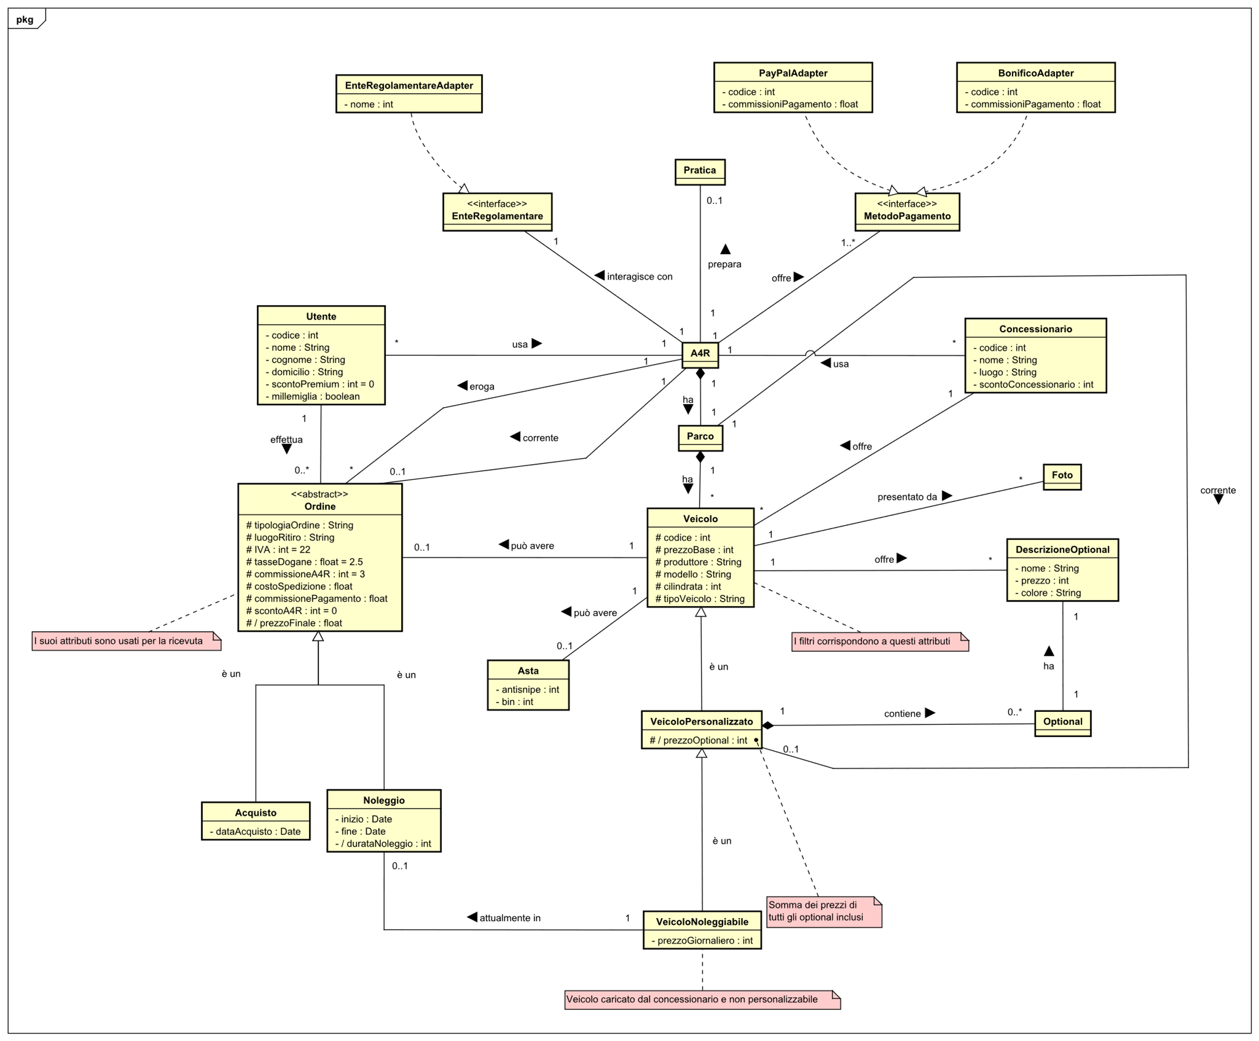  
*Figura 1.1 – Modello di Dominio dei casi d’uso analizzati*

## 3. Diagrammi di Sequenza di Sistema (SSD) e Contratti delle Operazioni

Illustriamo i *Diagrammi di Sequenza di Sistema* e i *Contratti delle* Operazioni dei casi d’uso analizzati, al fine di poterne comprendere meglio gli eventi input-output che li caratterizzano e cosa fa esattamente il sistema per svolgere queste operazioni.

### Iterazione 1:

### 3.1 Diagramma di Sequenza di Sistema di UC5:

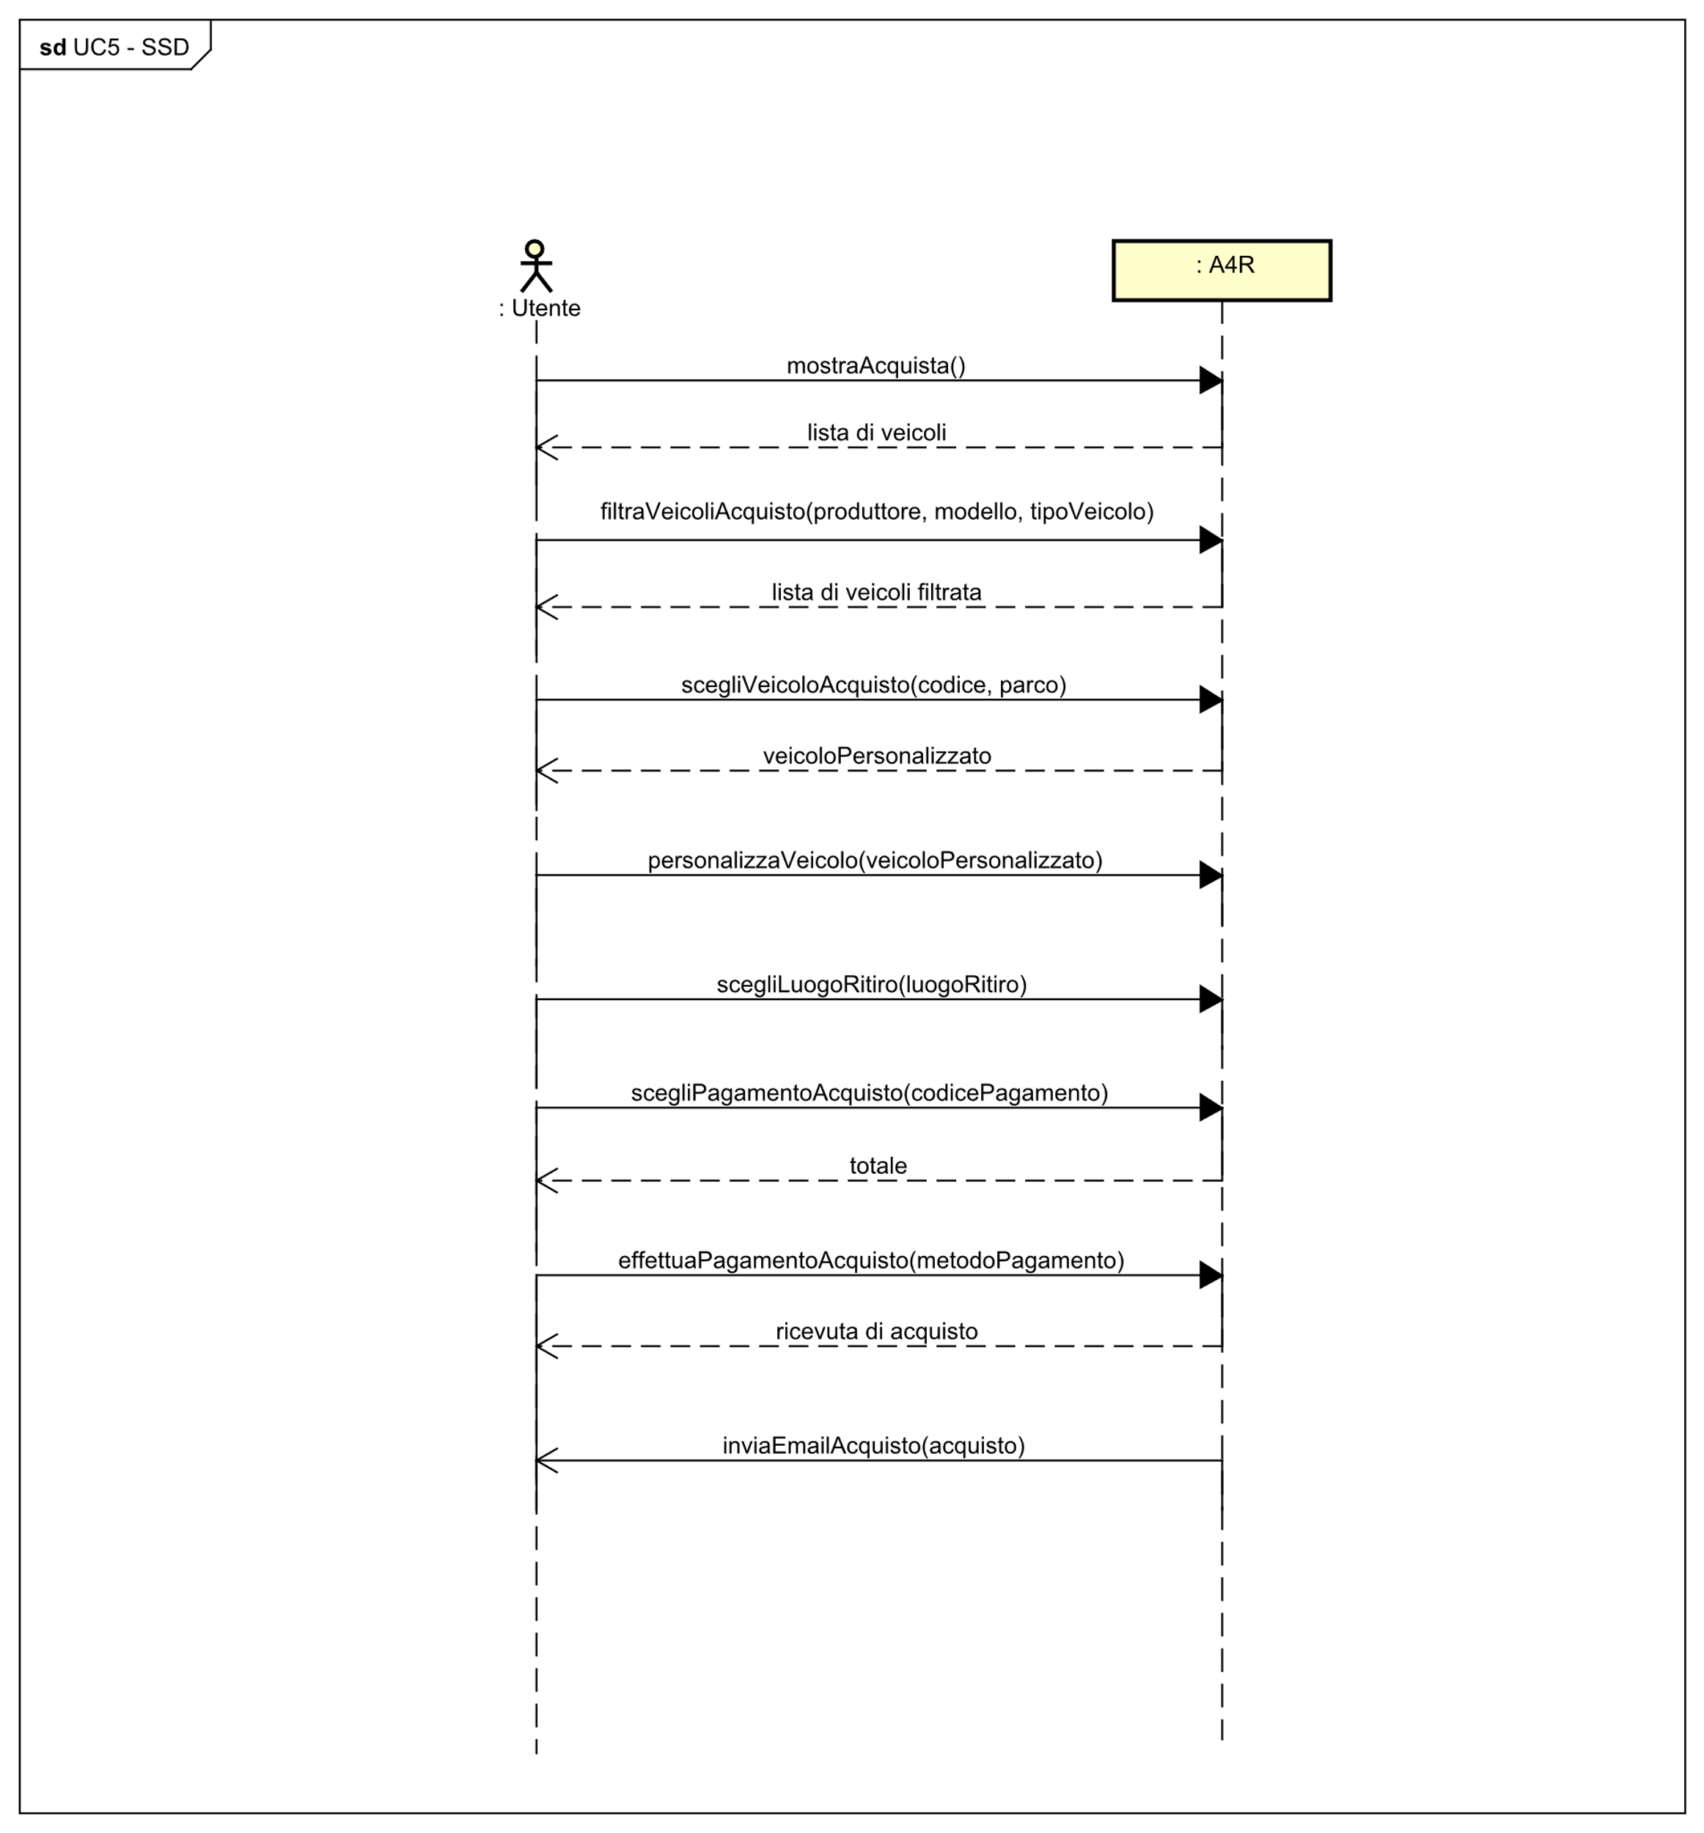*Figura 3.1 – Diagramma di Sequenza di Sistema del caso d’uso UC5*

### 3.2 Diagramma di Sequenza di Sistema di UC8:

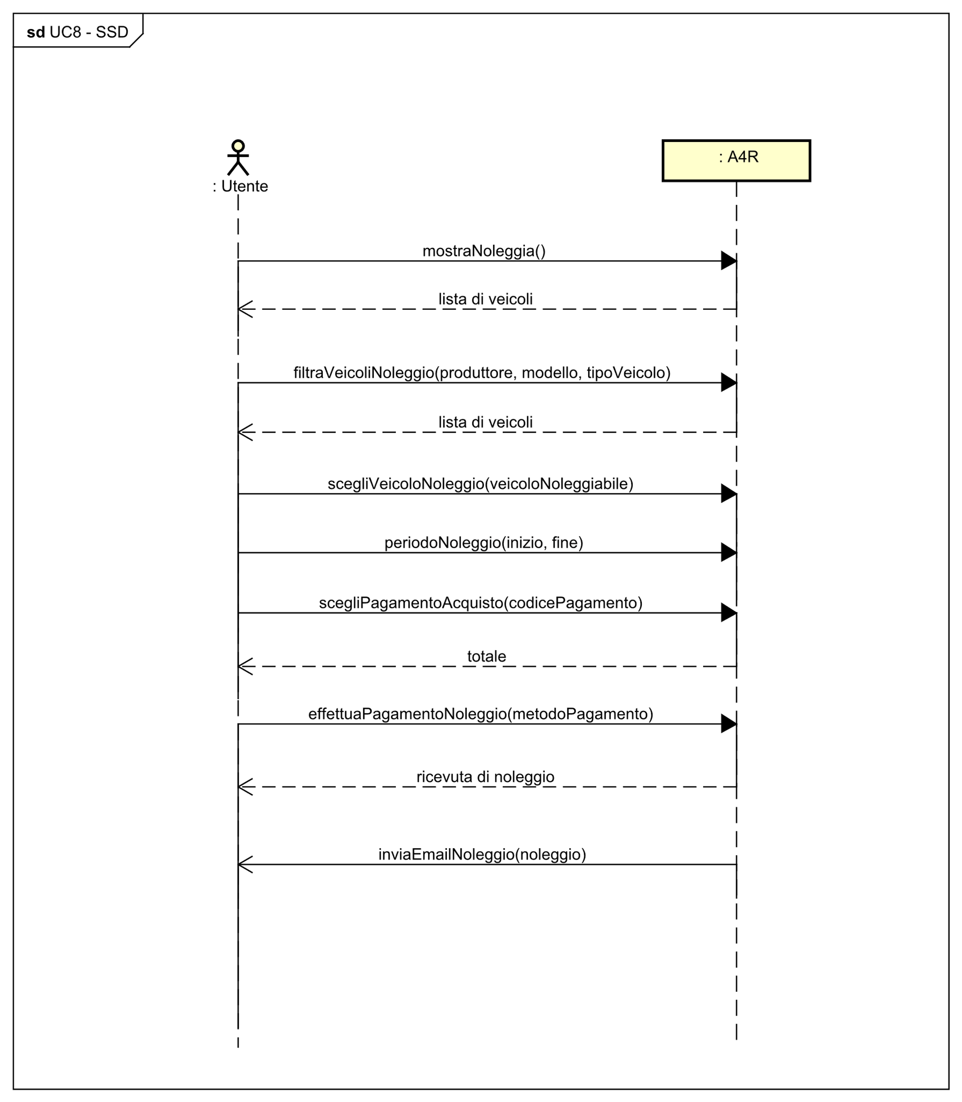*Figura 3.2 – Diagramma di Sequenza di Sistema del caso d’uso UC8*

### Contratto CO1: scegliVeicoloAcquisto

*Operazione*: **scegliVeicoloAcquisto(codice : int, P : Parco)**

*Riferimenti*: UC5: Acquisto di un veicolo con prezzo fisso

*Pre-condizioni*: Il sistema conosce l’utente U che ha scelto l’attività “Acquista veicolo” e il veicolo V di cui desidera analizzare le caratteristiche. Conosce anche il concessionario C che possiede il veicolo V all’interno del suo parco auto P.

*Post-condizioni*:

* Viene generata un’istanza di VeicoloPersonalizzato VP
* Viene generata un’istanza di Ordine O
* Viene generata un’istanza di Acquisto A
* Gli attributi di O, di A e di VP sono inizializzati
* A4R viene associato a VP tramite “corrente”
* V viene associato a VP tramite “ha tipo”
* U viene associato a O tramite “effettua”
* O viene associato a VP tramite “può avere”
* O viene associato ad A tramite “ha tipo”
* O viene associato al sistema A4R tramite “corrente”
* O.tipologiaOrdine diventa “Acquisto”

### Contratto CO2: scegliLuogoRitiro

*Operazione*: **scegliLuogoRitiro(luogoRitiro : String)**

*Riferimenti*:

* UC5: Acquisto di un veicolo con prezzo fisso

*Pre-condizioni*: l’utente U ha finito di personalizzare il veicolo V. È stata generata l’istanza A di Acquisto. È già presente l’istanza O di Ordine.

*Post-condizioni*:

* O.luogoRitiro viene aggiornato
* O.costoSpedizione viene aggiornato
* O.tasseDogane viene aggiornato

### Contratto CO3: scegliPagamento

*Operazione*: **scegliPagamento(codicePagamento : int)**

*Riferimenti*:

* UC5: Acquisto di un veicolo con prezzo fisso
* UC8: Noleggia veicolo

*Pre-condizioni*: l’utente U ha terminato la personalizzazione del veicolo V e ha scelto il luogo del ritiro. Esiste già l’istanza O di Ordine.

*Post-condizioni*:

* L’istanza MP di MetodoPagamento viene associata ad O tramite “erogato con”
* O.scontoPremium viene aggiornato
* O.scontoConcessionario viene aggiornato
* O.commissionePagamento viene aggiornato

### Contratto CO4: effettuaPagamentoAcquisto

*Operazione*: **effettuaPagamentoAcquisto(metodoPagamento : MetodoPagamento)**

*Riferimenti*:

* UC5: Acquisto di un veicolo con prezzo fisso

*Pre-condizioni*: l’utente U ha confermato di voler continuare con l’acquisto del veicolo V, ha scelto il luogo di ritiro L, il metodo di pagamento MP con cui effettuare l’acquisto e ha confermato di voler acquistare il veicolo. Al passo precedente è stata scelta la modalità di pagamento ed è stato calcolato il prezzo totale. È stato già generata l’istanza di Ordine O.

*Post-condizioni*:

* A4R viene associato a Ordine tramite “eroga”
* Viene eliminata l’associazione “corrente” tra A4R e O

### Contratto CO5: scegliVeicoloNoleggio

*Operazione*: **scegliVeicoloNoleggio (codice : int)**

*Riferimenti*: UC8: Noleggia veicolo

*Pre-condizioni*: Il sistema conosce l’utente U che ha scelto l’attività “Noleggia veicolo” e il veicolo di cui desidera analizzare le caratteristiche. Conosce anche il concessionario C che possiede il veicolo noleggiabile VN all’interno del suo parco auto P. Nel noleggio dell’auto esiste un'unica modalità di ritiro ovvero il ritiro presso il concessionario, a differenza dell’acquisto in cui si può scegliere tra diverse modalità.

*Post-condizioni*:

* Viene generata un’istanza O di ordine.
* Viene generata un’istanza N di Noleggio.
* O viene associato a N tramite “ha tipo”.
* O viene associato a U tramite “effettua”.
* O viene associato ad A4R tramite “corrente”.
* Gli attributi di O sono inizializzati.
* O.tipologiaOrdine diventa “Noleggio”
* Gli attributi di N sono inizializzati.
* O viene associato al veicolo VN tramite “può avere”
* O.luogoRitiro diventa C.luogo

### Contratto CO6: periodoNoleggio

*Operazione*: **periodoNoleggio(inizio: Date, fine: Date)**

*Riferimenti*:

* UC8: Noleggia Veicolo

*Pre-condizioni*: l’utente U ha scelto il veicolo VN da noleggiare e ha comunicato al sistema le date “inizio” e “fine”, rispettivamente di inizio e fine del periodo di noleggio.

*Post-condizioni*:

* N.inizio diventa inizio
* N.fine diventa fine
* N.durataNoleggio viene aggiornato

### Contratto CO7: effettuaPagamentoNoleggio

*Operazione*: **effettuaPagamentoNoleggio(metodoPagamento : MetodoPagamento)**

*Riferimenti*: UC8: Noleggia Veicolo

*Pre-condizioni*: l’utente U ha scelto il veicolo V di suo interesse, ha scelto come ritirare il veicolo, il metodo di pagamento che preferisce usare e le date di inizio e fine noleggio.  
Il concessionario ha già caricato il veicolo oggetto del noleggio, quindi esistono le relazioni “ha tipo” tra Veicolo e VeicoloPersonalizzato, e tra VeicoloPersonalizzato e VeicoloNoleggiabile, generate dopo che il veicolo è stato caricato.

*Post-condizioni*:

* Viene associato il VeicoloNoleggiabile VN al Noleggio N tramite l’associazione “attualmente in”
* A4R viene associato a Ordine tramite “eroga”
* Viene eliminata l’associazione “corrente” tra A4R e Ordine

### Iterazione 2:

### 3.3 Diagramma degli Oggetti:

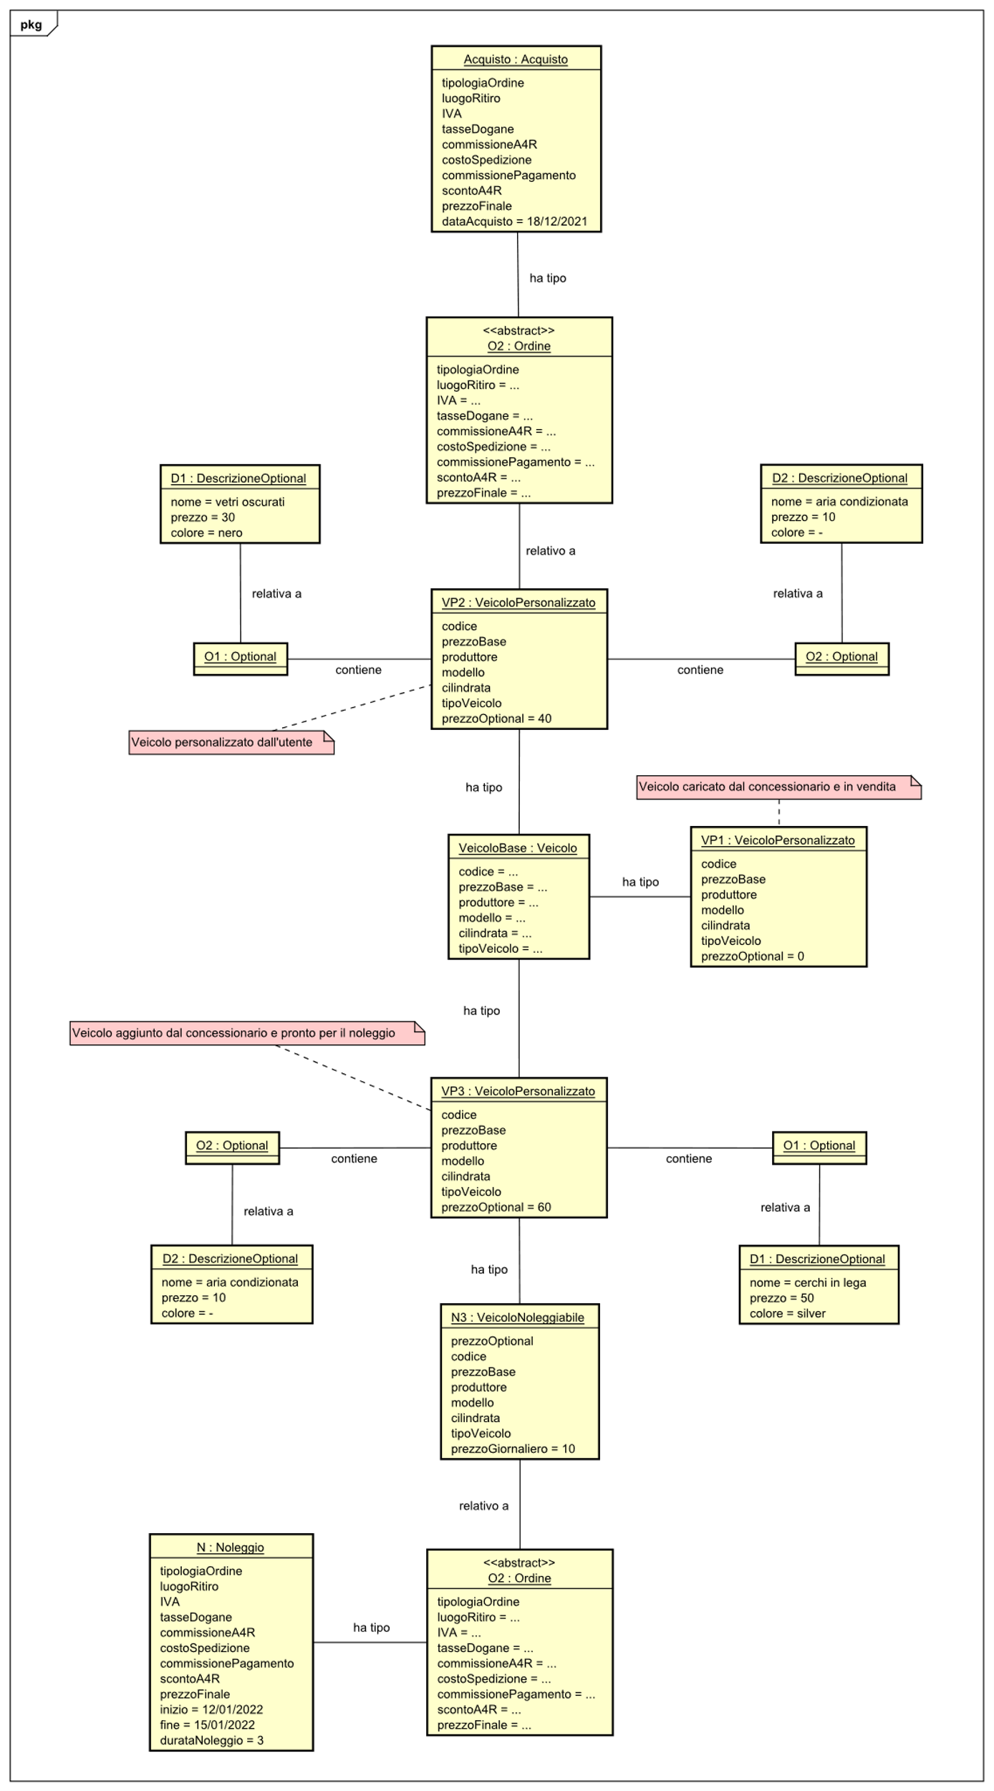

*Figura 3.3 – Diagramma di Oggetti di Dominio pertinente ai casi d’uso UC5, UC8 e UC11*

### 3.4 Diagramma di Sequenza di Sistema di UC11:

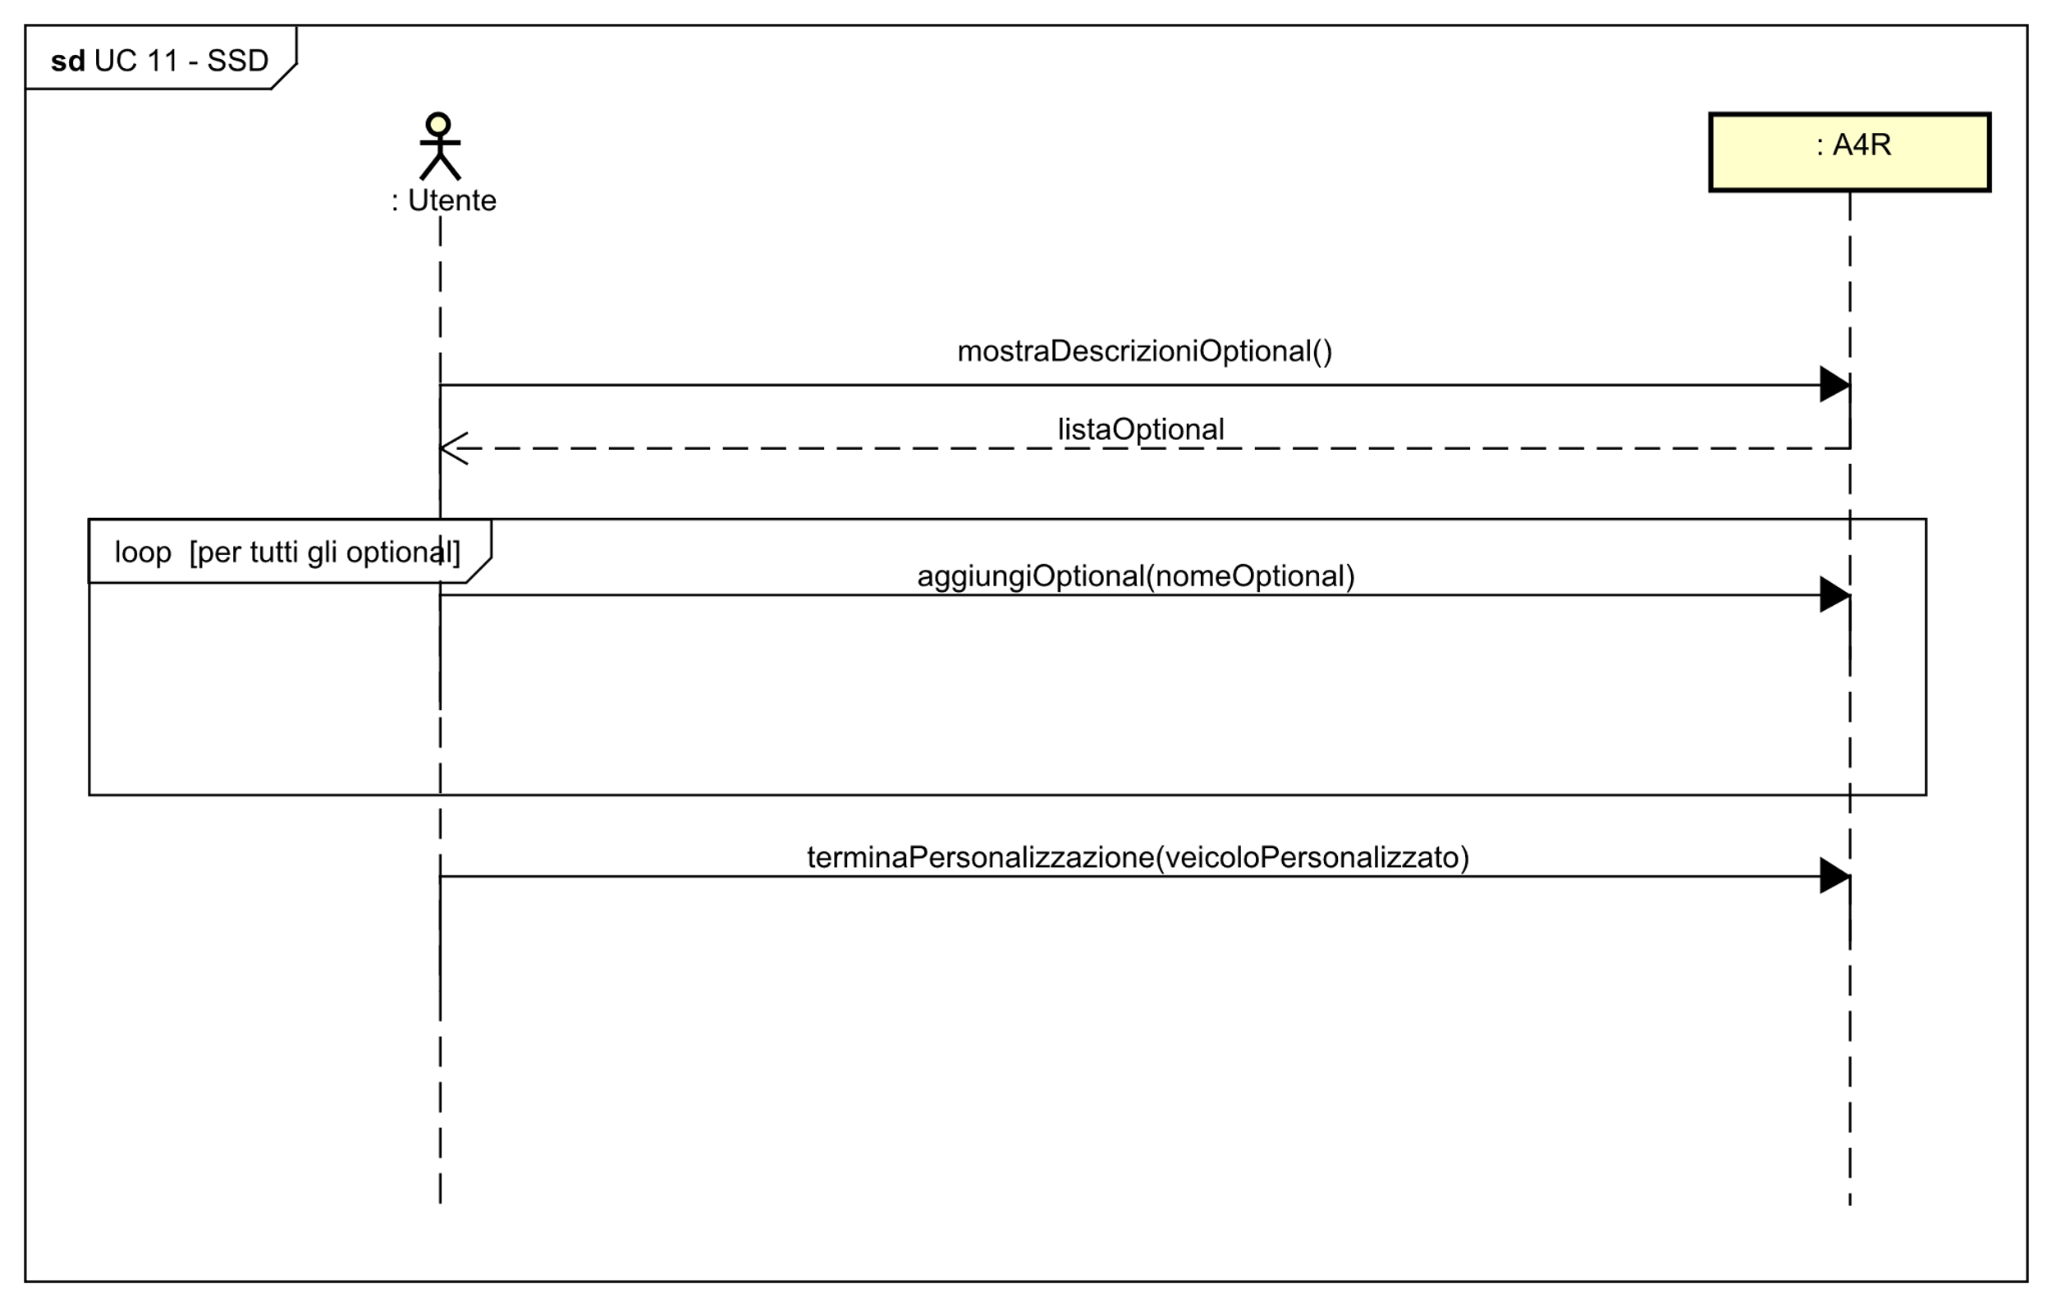*Figura 3.4 – Diagramma di Sequenza di Sistema del caso d’uso UC11*

**Contratto CO1: scegliVeicoloAcquisto**  
*Operazione*: **scegliVeicoloAcquisto(codice : int)**

*Riferimenti*: UC5: Acquisto di un veicolo con prezzo fisso

*Pre-condizioni*: Il sistema conosce l’utente U che ha scelto l’attività “Acquista veicolo” e il concessionario C che possiede il veicolo V all’interno del parco del sistema.

*Post-condizioni*:

* Viene generata un’istanza di VeicoloPersonalizzato VP
* Viene generata l’istanza ricevutaAcquisto di Acquisto
* Gli attributi di ricevutaAcquisto e di VP sono inizializzati
* VP viene associato al parco tramite “corrente”
* U viene associato ad Acquisto tramite “effettua”
* ricevutaAcquisto viene associato a VP tramite “può avere”
* ricevutaAcquisto viene associato al sistema A4R tramite “corrente”

### Contratto CO2: scegliLuogoRitiro

*Operazione*: **scegliLuogoRitiro(luogoRitiro : String)**

*Riferimenti*: UC5: Acquisto di un veicolo con prezzo fisso

*Pre-condizioni*: l’utente U ha finito di personalizzare il veicolo VP. L’istanza “ricevutaAcquisto” di Acquisto è già stata generata.

*Post-condizioni*:

* ricevutaAcquisto.luogoRitiro viene aggiornato
* ricevutaAcquisto.costoSpedizione viene aggiornato
* ricevutaAcquisto.tasseDogane viene aggiornato

### Contratto CO3: scegliPagamento

Questa operazione sfrutta la generalizzazione delle classi per adattarsi sia all’ UC5 nel caso si stia effettuando il pagamento di un acquisto, sia all’ UC8 nel caso di un noleggio. Nello specifico accadrà che l’entità Veicolo sarà un VeicoloPersonalizzato nel caso di un acquisto e un VeicoloNoleggiabile nel caso di un noleggio. Analogamente a Veicolo, anche Ordine sfrutterà la generalizzazione consentendo l’uso di un’entità Acquisto o eventualmente di un'entità Noleggio.

*Operazione*: **scegliPagamento(codice : int) <<abstract>>**

*Riferimenti*:

* UC5: Acquisto di un veicolo con prezzo fisso
* UC8: Noleggia veicolo

*Pre-condizioni*: Il sistema conosce l’utente U e il concessionario C che possiede il veicolo V all’interno del parco del sistema.

*Post-condizioni*:

* ricevutaAcquisto/ricevutaNoleggio.scontoPremium viene aggiornato
* ricevutaAcquisto/ricevutaNoleggio.prezzoBase viene aggiornato
* ricevutaAcquisto/ricevutaNoleggio.scontoConcessionario viene aggiornato
* ricevutaAcquisto/ricevutaNoleggio.commissionePagamento viene aggiornato

**Contratto CO4: effettuaPagamentoAcquisto**  
**Operazione**: **effettuaPagamentoAcquisto(prezzoFinale : float)**

*Riferimenti*: UC5: Acquisto di un veicolo con prezzo fisso

*Pre-condizioni*: l’utente U ha confermato di voler continuare con l’acquisto del veicoloPersonalizzato VP, ha scelto il luogo di ritiro L, il metodo di pagamento MP con cui effettuare l’acquisto e ha confermato di voler acquistare il veicolo. Al passo precedente è stata scelta la modalità di pagamento ed è stato calcolato il prezzo totale. È stata già generata l’istanza di ricevutaAcquisto di Acquisto.

*Post-condizioni*:

* A4R viene associato a ricevutaAcquisto tramite “eroga”
* A4R viene associato a MetodoPagamento MP tramite “usa”
* Viene eliminata l’associazione “corrente” tra A4R e ricevutaAcquisto.
* ricevutaAcquisto.dataAcquisto viene aggiornato.

### Contratto CO5: scegliVeicoloNoleggio

*Operazione*: **scegliVeicoloNoleggio (codice : int)**

*Riferimenti*: UC8: Noleggia veicolo

*Pre-condizioni*: Il sistema conosce l’utente U che ha scelto l’attività “Noleggia veicolo” e il veicolo di cui desidera analizzare le caratteristiche. Conosce anche il concessionario C che possiede il veicolo noleggiabile VN. Nel noleggio dell’auto esiste un'unica modalità di ritiro ovvero il ritiro presso il concessionario, a differenza dell’acquisto in cui si può scegliere tra diverse modalità.

*Post-condizioni*:

* Viene generata un’istanza ricevutaNoleggio di Noleggio.
* ricevutaNoleggio viene associato a U tramite “effettua”.
* ricevutaNoleggio viene associato ad A4R tramite “corrente”.
* Gli attributi di ricevutaNoleggio sono inizializzati.
* ricevutaNoleggio viene associato al veicolo VN tramite “può avere”
* ricevutaNoleggio.luogoRitiro diventa C.luogo

### Contratto CO7: effettuaPagamentoNoleggio

*Operazione*: **effettuaPagamentoNoleggio(prezzoTotale : float)**

*Riferimenti*: UC8: Noleggia Veicolo

*Pre-condizioni*: l’utente U ha scelto il veicoloNoleggiabile VN di suo interesse, ha scelto come ritirare il veicolo, il metodo di pagamento MP che preferisce usare e le date di inizio e fine noleggio.  
Il concessionario ha già caricato il veicolo oggetto del noleggio che è un “VeicoloNoleggiabile” derivato dalla specializzazione di “VeicoloPersonalizzato”. Al passo precedente è stato calcolato il prezzo totale per poter effettuare il pagamento.

*Post-condizioni*:

* Viene associato il VeicoloNoleggiabile VN al noleggio “ricevutaNoleggio” tramite l’associazione “attualmente in”
* A4R viene associato a MP tramite “usa”
* A4R viene associato a ricevutaNoleggio tramite “eroga”
* Viene eliminata l’associazione “corrente” tra A4R e ricevutaNoleggio

### Contratto CO8: aggiungiOptional

*Operazione*: **aggiungiOptional(nomeOptional : String)**

*Riferimenti*: UC5: Acquisto di un veicolo con prezzo fisso

*Pre-condizioni*: l’utente U ha scelto il veicolo V da personalizzare, a seguito della scelta è stata creata un’istanza di VeicoloPersonalizzato VP al quale si aggiungeranno gli Optional presi dalla lista degli optional definiti in DescrizioneOptional che sono gli unici aggiungibili al dato Veicolo. L'utente ha scelto di aggiungere un optional al veicolo personalizzato VP. L’istanza DO di DescrizioneOptional è già presente poiché generata durante il caricamento del mezzo nella piattaforma.

*Post-condizioni*:

* Viene generata un’istanza di Optional OP
* VP viene associato a OP attraverso “contiene”
* OP viene associato a DO attraverso “ha”

### Iterazione 3:

### 3.5 Diagramma di Sequenza di Sistema di UC3:

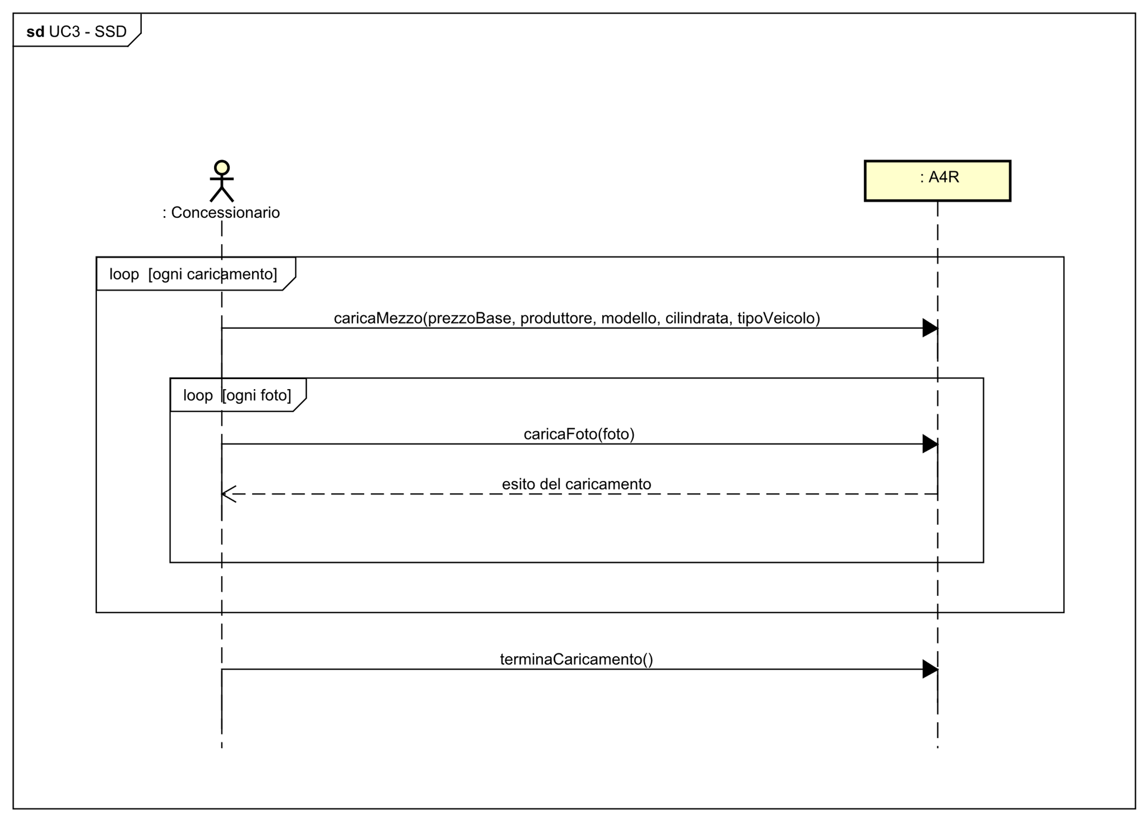*Figura 3.5 – Diagramma di Sequenza di Sistema del caso d’uso UC3*

### Contratto CO1: caricaMezzo

*Operazione*: **caricaMezzo(prezzoBase : int, produttore : String, modello : String, cilindrata : int, tipoVeicolo : String)**

*Riferimenti*: UC3: Caricamento nuovo mezzo/i.

*Pre-condizioni*: Il sistema conosce l’utente concessionario C, che si è già autenticato nella piattaforma.

*Post-condizioni*:

* Viene generata un’istanza V di Veicolo.
* V.prezzoBase diventa prezzoBase
* V.produttore diventa produttore
* V.modello diventa modello
* V.cilindrata diventa cilindrata
* V.tipoVeicolo diventa tipoVeicolo
* V viene associato a C tramite “offre”
* V viene associato al parco tramite “ha”
* Viene generata un’istanza listaFoto di Foto
* listaFoto viene associato a V tramite “presentato da”

### Contratto CO2: caricaFoto

*Operazione*: **caricaFoto(foto : Foto)**

*Riferimenti*: UC3: Caricamento nuovo mezzo/i.

*Pre-condizioni*: Il sistema conosce l’utente concessionario C, che si è già autenticato nella piattaforma. Parco conosce l’istanza V di Veicolo che è stata precedentemente caricata, dunque esiste anche l’istanza listaFoto di Foto.

*Post-condizioni*:

* Viene generata un’istanza F di Foto

### Iterazione 4:

### 3.6 Diagramma di Sequenza di Sistema di UC6:

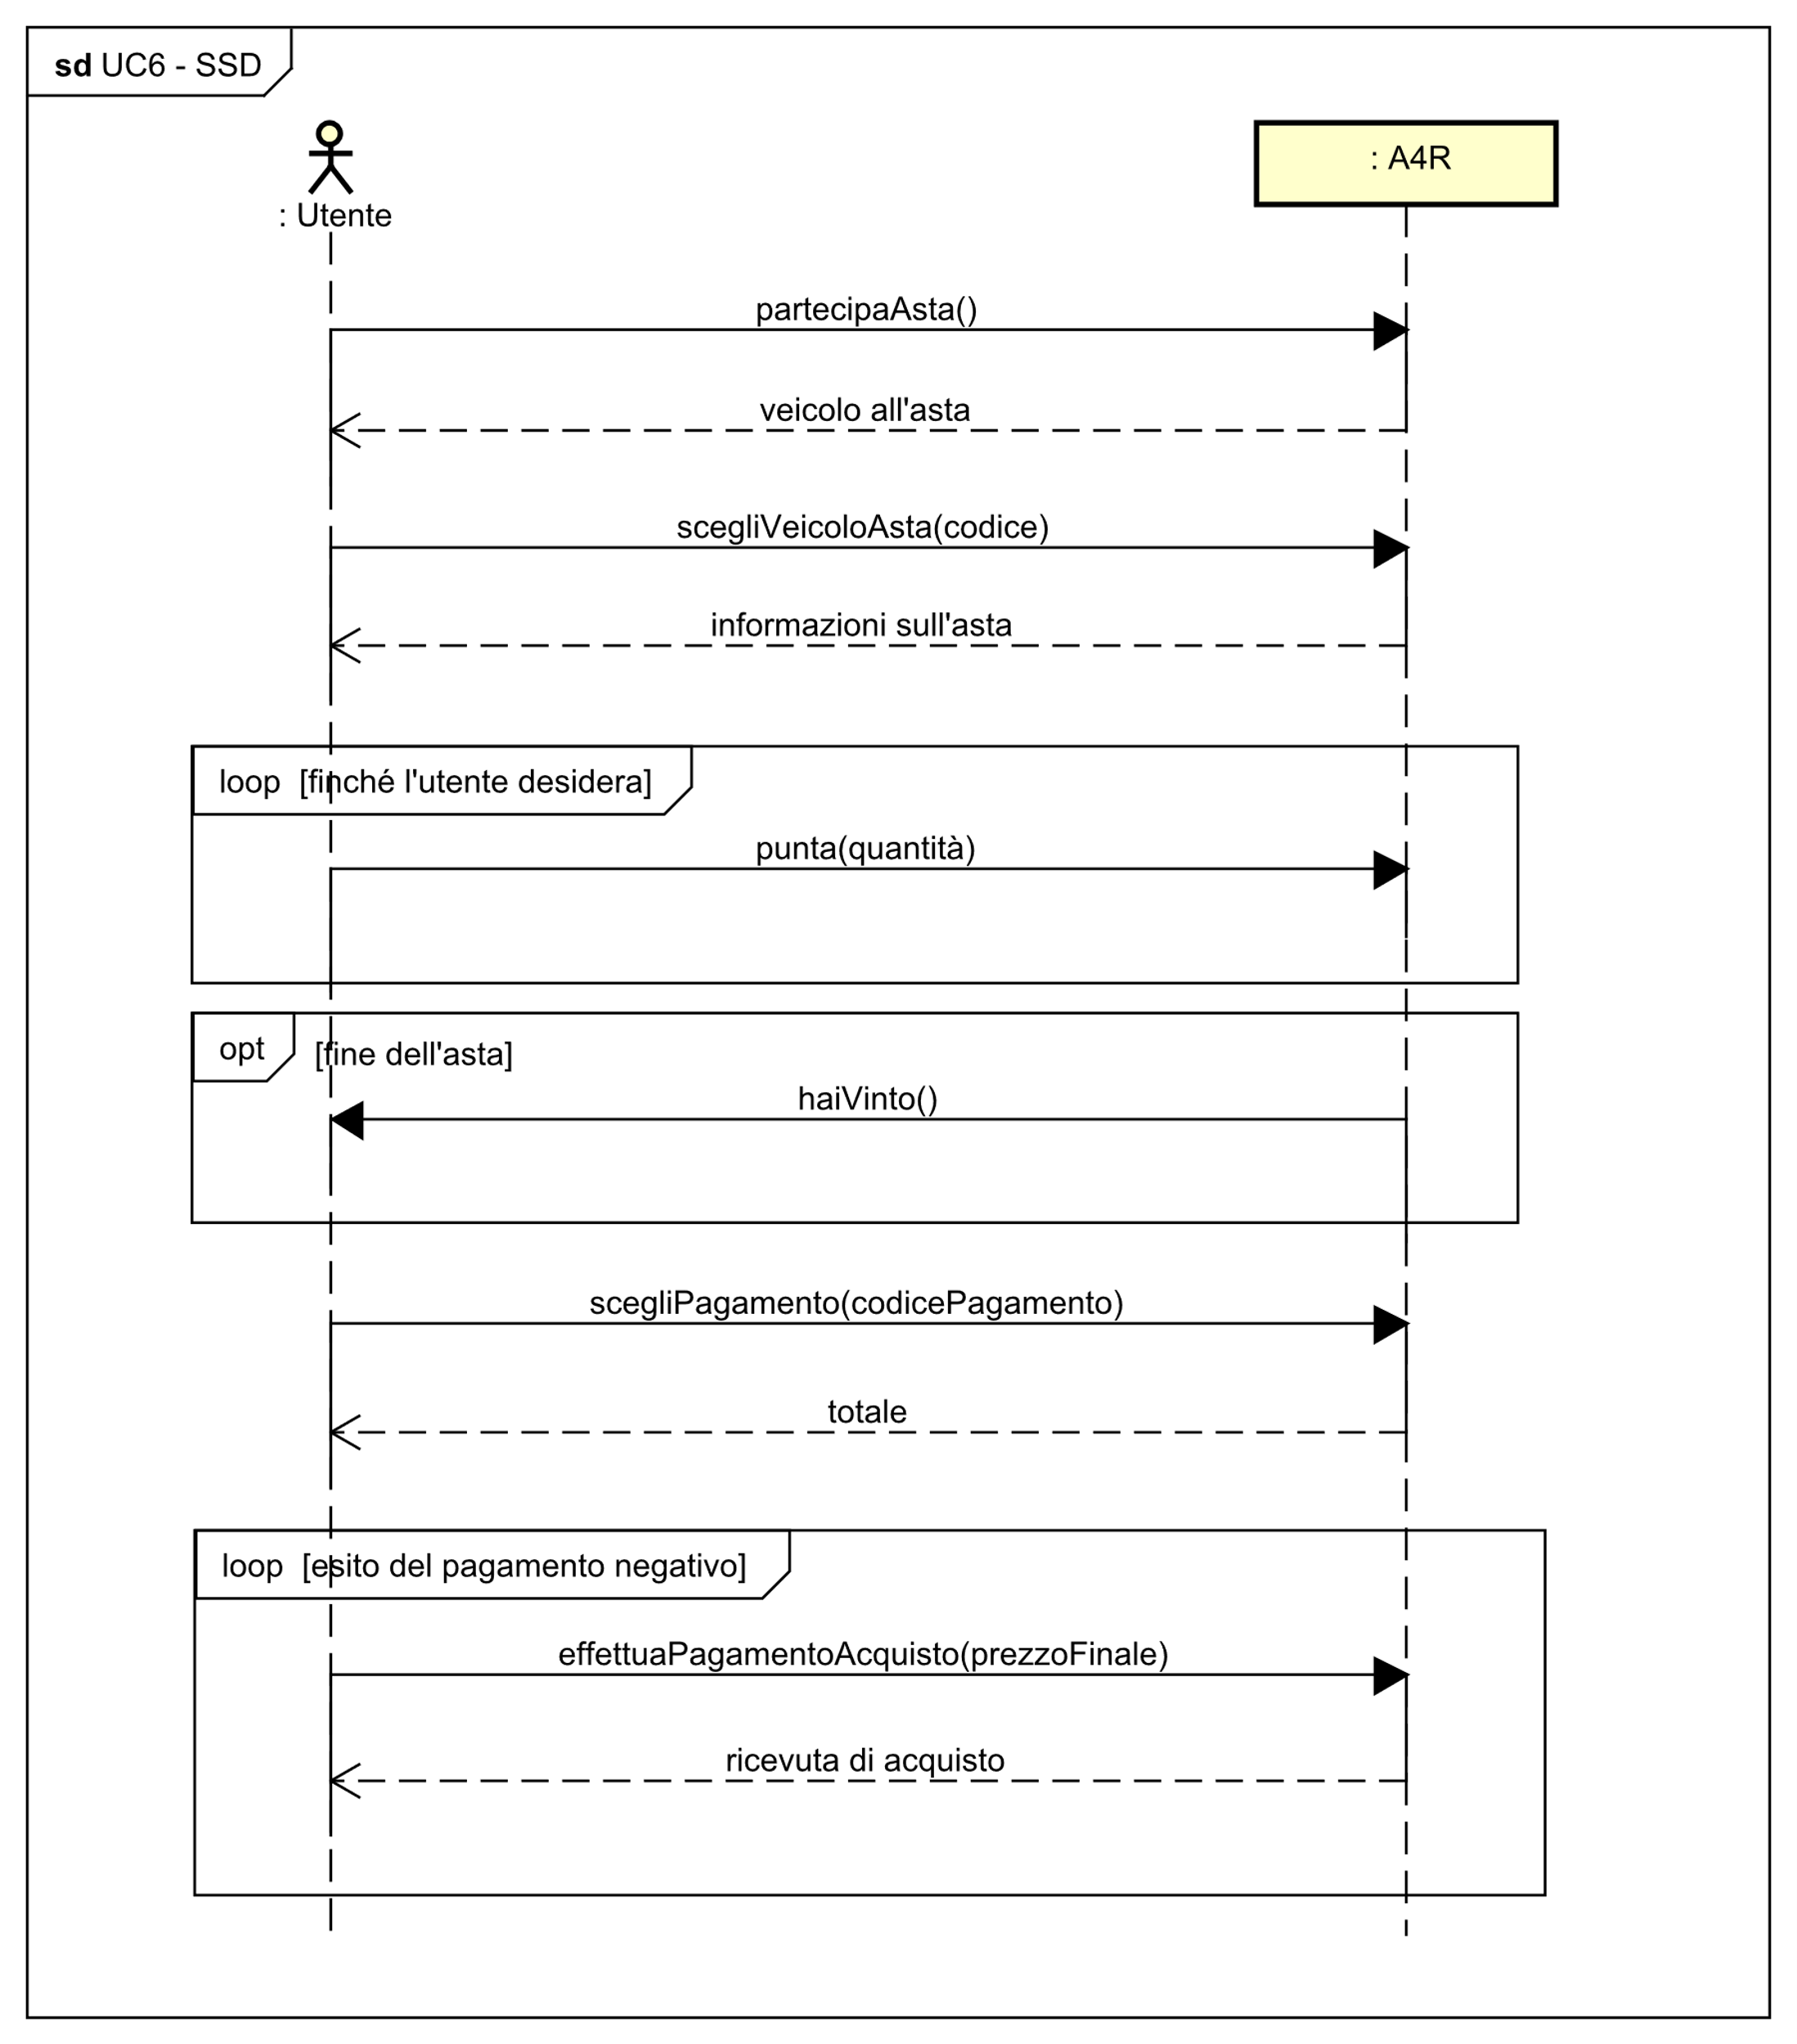*Figura 3.6 – Diagramma di Sequenza di Sistema del caso d’uso UC6*

### 3.8 Diagramma di Sequenza di Sistema di UC5 e UC13:

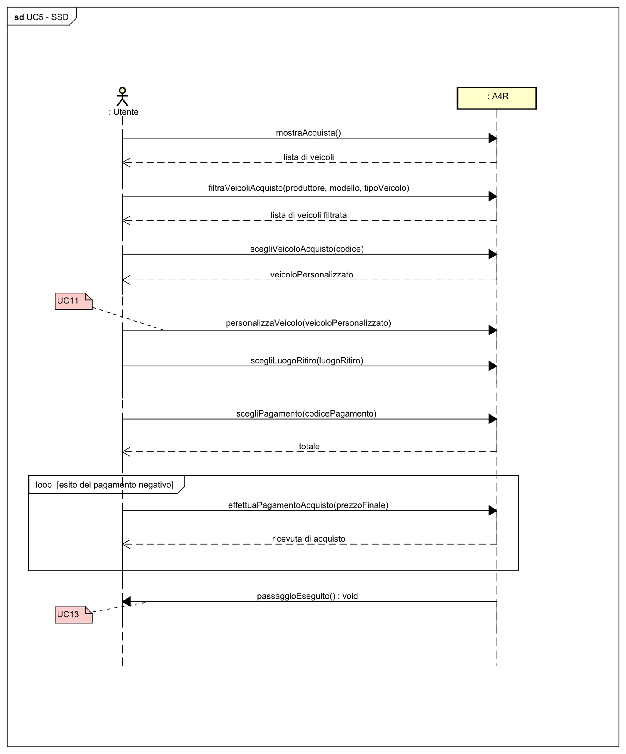*Figura 3.8 – Diagramma di Sequenza di Sistema del caso d’uso UC5 e UC13*

### Contratto CO1: punta

*Operazione*: **punta(quantità : int)**

*Riferimenti*: UC6: Acquisto di un veicolo con asta a rialzo.

*Pre-condizioni*: Il sistema conosce l’utente U che si è già autenticato nella piattaforma e il veicolo V oggetto dell’asta.

*Post-condizioni*:

* V.prezzoBase diventa “quantità”
* Viene generata l’istanza ricevutaAcquisto di Acquisto
* Gli attributi di ricevutaAcquisto sono inizializzati
* U viene associato a ricevutaAcquisto tramite “effettua”
* ricevutaAcquisto viene associato a V tramite “può avere”
* ricevutaAcquisto viene associato al sistema A4R tramite “corrente”

### Contratto CO2: scegliPagamento

*Operazione*: **scegliPagamento(codice : int) <<abstract>>**

*Riferimenti*:

* UC5: Acquisto di un veicolo con prezzo fisso
* UC6: Acquisto di un veicolo con asta a rialzo.
* UC8: Noleggia veicolo

*Pre-condizioni*: Il sistema conosce l’utente U che si è già autenticato nella piattaforma e il veicolo V oggetto dell’asta.

*Post-condizioni*:

* ricevutaAcquisto/ricevutaNoleggio.scontoPremium viene aggiornato
* ricevutaAcquisto/ricevutaNoleggio.prezzoBase viene aggiornato
* ricevutaAcquisto/ricevutaNoleggio.scontoConcessionario viene aggiornato
* ricevutaAcquisto/ricevutaNoleggio.commissionePagamento viene aggiornato

**Contratto CO3: effettuaPagamentoAcquisto**  
*Operazione*: **effettuaPagamentoAcquisto(prezzoFinale : float)**

*Riferimenti*:

* UC5: Acquisto di un veicolo con prezzo fisso.
* UC6: Acquisto di un veicolo con asta a rialzo.

*Pre-condizioni*: l’utente U ha confermato di voler continuare con l’acquisto del veicolo V e ha scelto il metodo di pagamento MP. Al passo precedente è stata scelta la modalità di pagamento ed è stato calcolato il prezzo totale. È stata già generata l’istanza di ricevutaAcquisto di Acquisto.

*Post-condizioni*:

* A4R viene associato a ricevutaAcquisto tramite “eroga”
* A4R viene associato a MetodoPagamento MP tramite “usa”
* Viene eliminata l’associazione “corrente” tra A4R e ricevutaAcquisto.
* ricevutaAcquisto.dataAcquisto viene aggiornato.

**Contratto CO4: preparaPratica**  
Riteniamo necessario chiarire il funzionamento di questa operazione interna al caso d’uso UC13, incentrata sulla preparazione di una pratica da inoltrare all’ente preposto.  
*Operazione*: **preparaPratica()**

*Riferimenti*: UC13: Passaggio del veicolo.

*Pre-condizioni*: l’utente U acquistato il veicolo V. È stata già generata l’istanza di ricevutaAcquisto di Acquisto. Si conosce l’identità del concessionario C.

*Post-condizioni*:

* Viene generata un’istanza praticaCorrente della classe Pratica.
* A4R viene associato a praticaCorrente tramite “prepara

Progettazione

Presentiamo il *Modello di Progetto*, illustrando come il sistema dev’essere realizzato e come i suoi oggetti software collaborano per soddisfarne i requisiti. Utilizzeremo i *Diagrammi di Interazione*, che ci permettono di sfruttare un punto di vista dinamico tramite i *Diagrammi di Sequenza*, e un punto di vista statico tramite i *Diagrammi delle Classi (DCD)*.

## Diagrammi di Sequenza

Presentiamo i *Diagrammi di Sequenza* delle operazioni.

### 1.1 – caricaMezzo (prezzoBase : int, produttore : String, modello : String, cilindrata : int, tipoVeicolo : String)

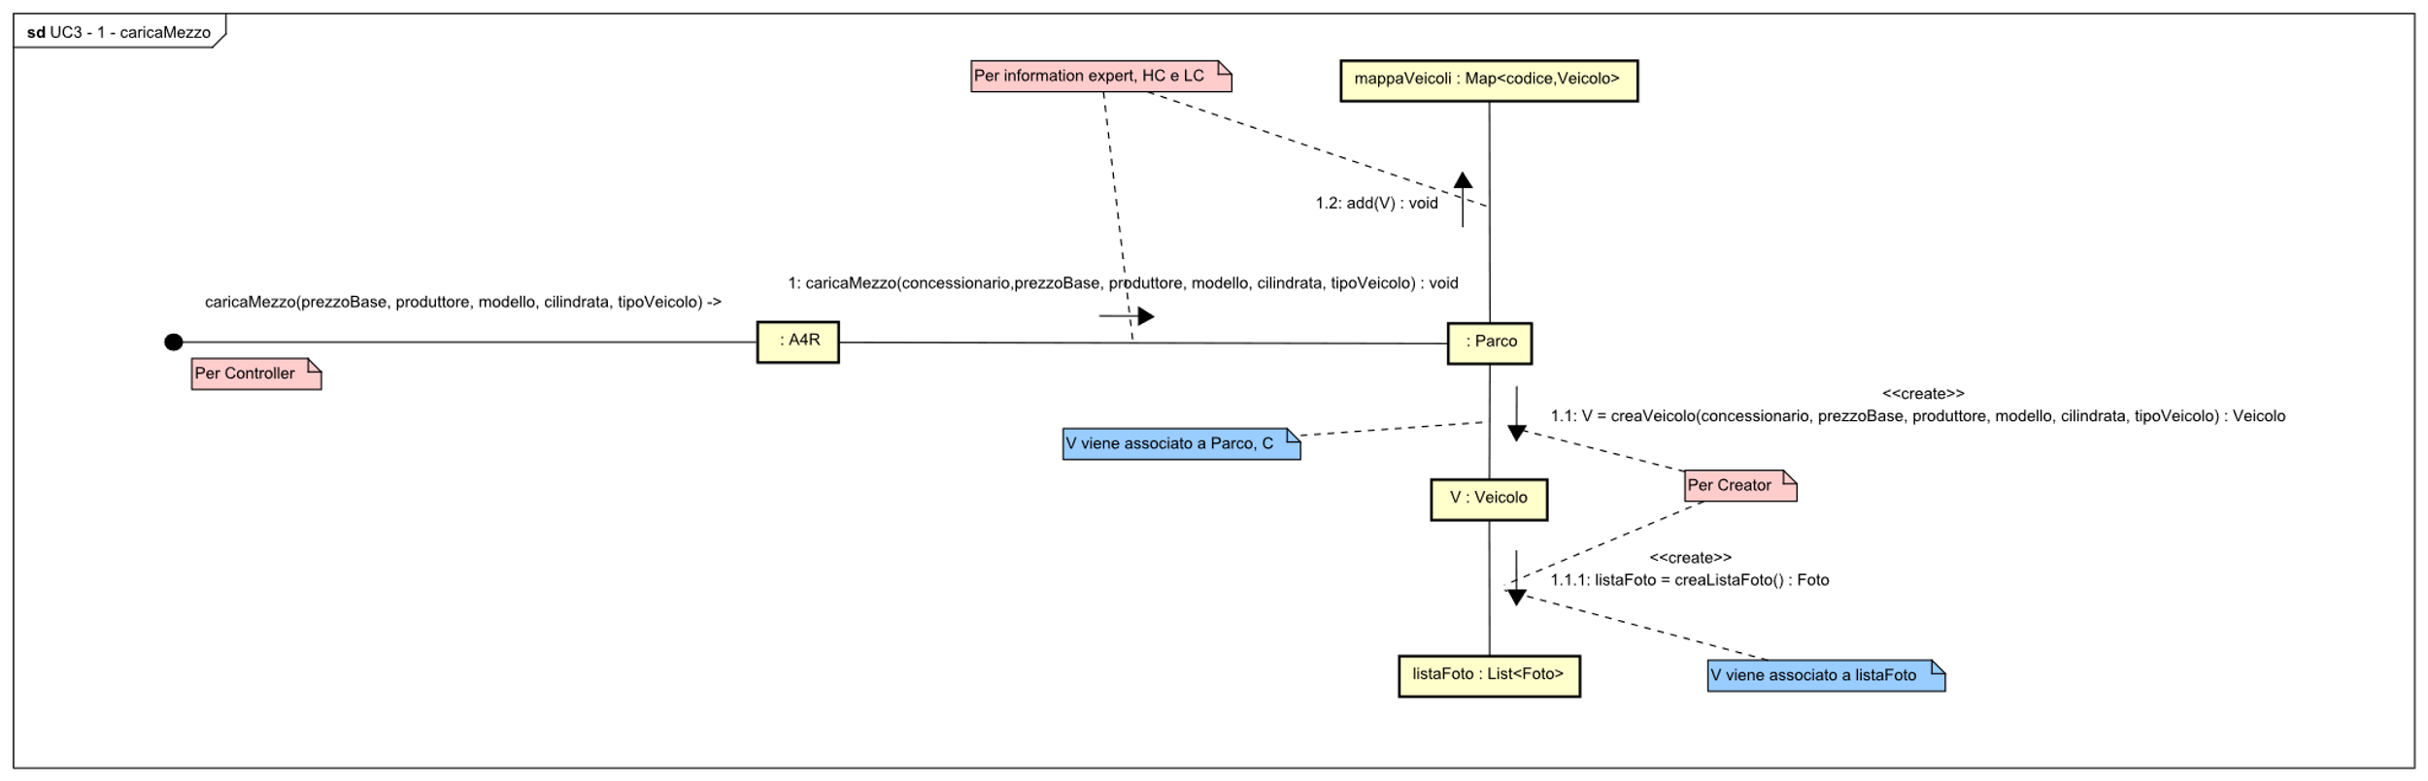*Figura 4.1*

### 1.2 – caricaFoto (foto : Foto)

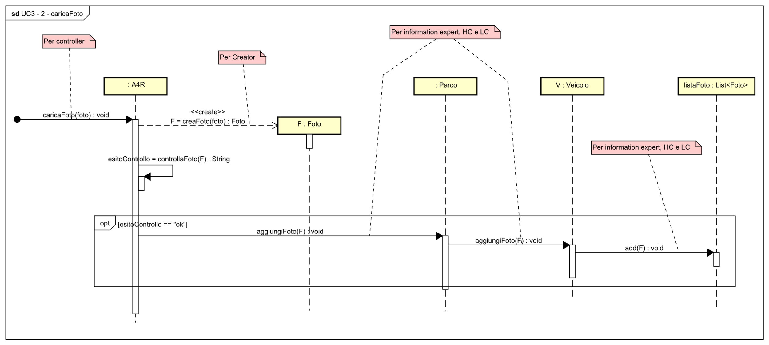*Figura 4.2*

### 1.3 – terminaCaricamento()

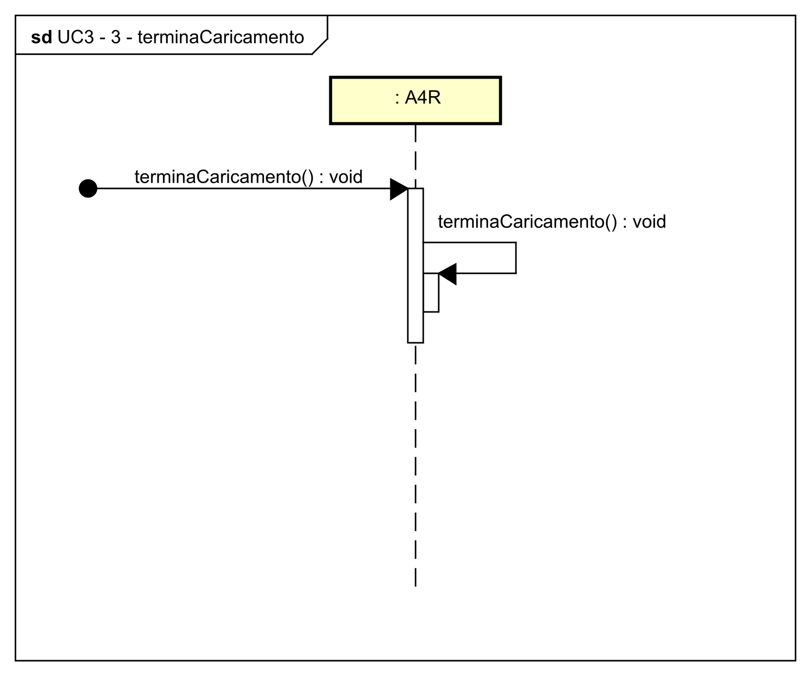*Figura 4.3*

### 1.4 – mostraAcquista()

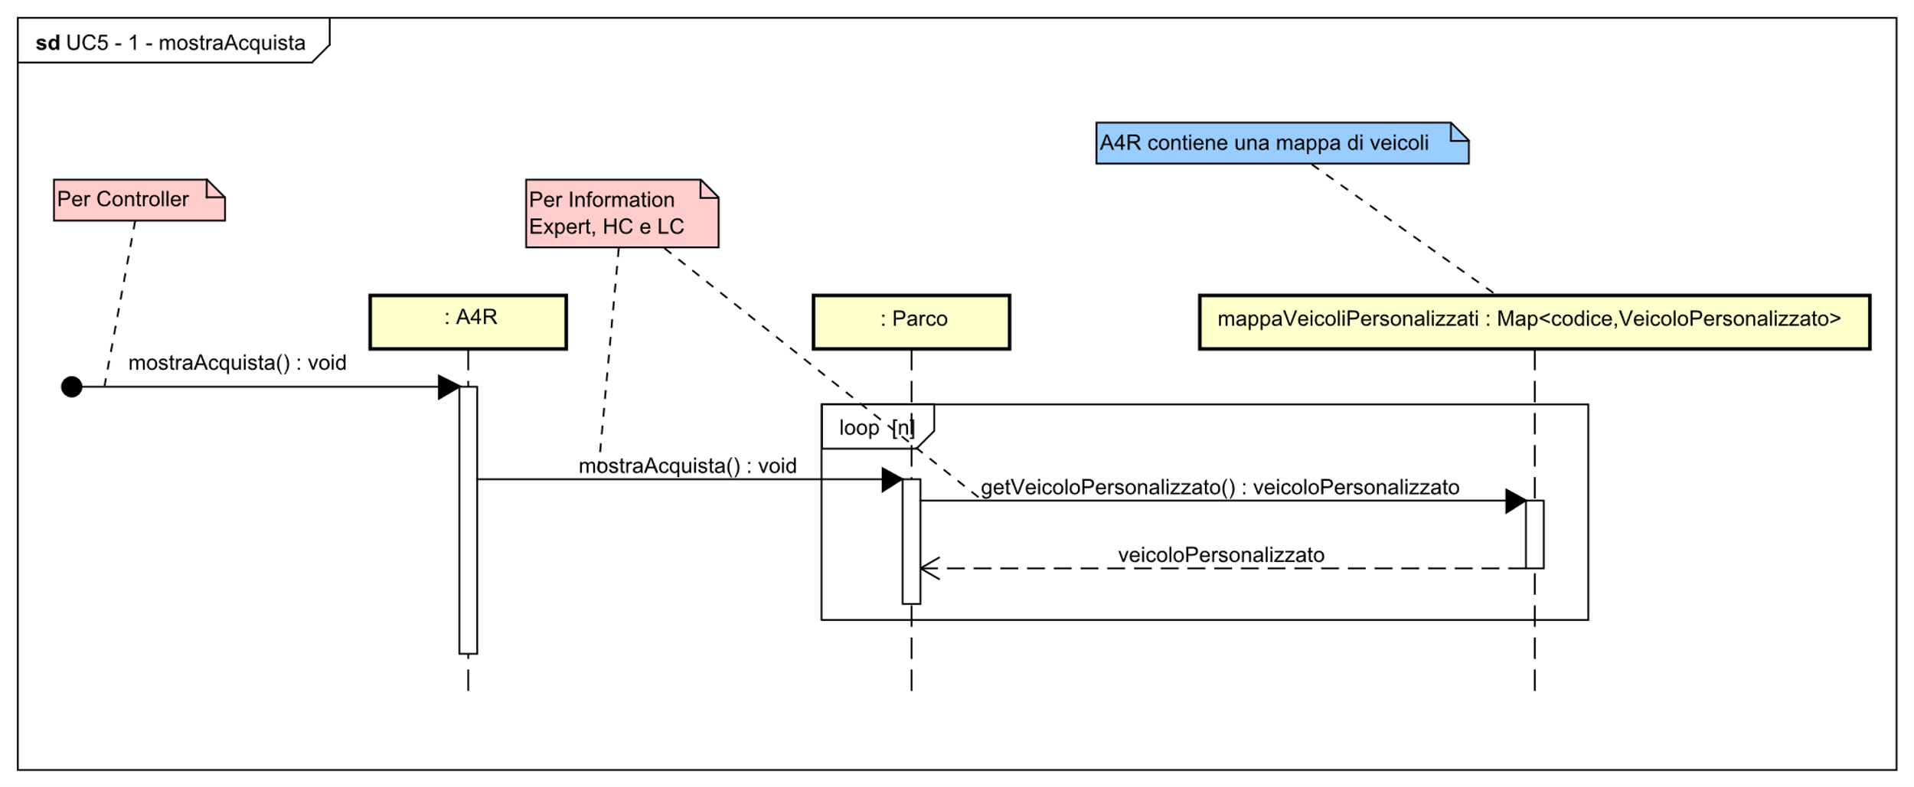*Figura 4.4*

### 1.5 – filtraVeicoliAcquisto(produttore : String, modello : String, tipoVeicolo : String)

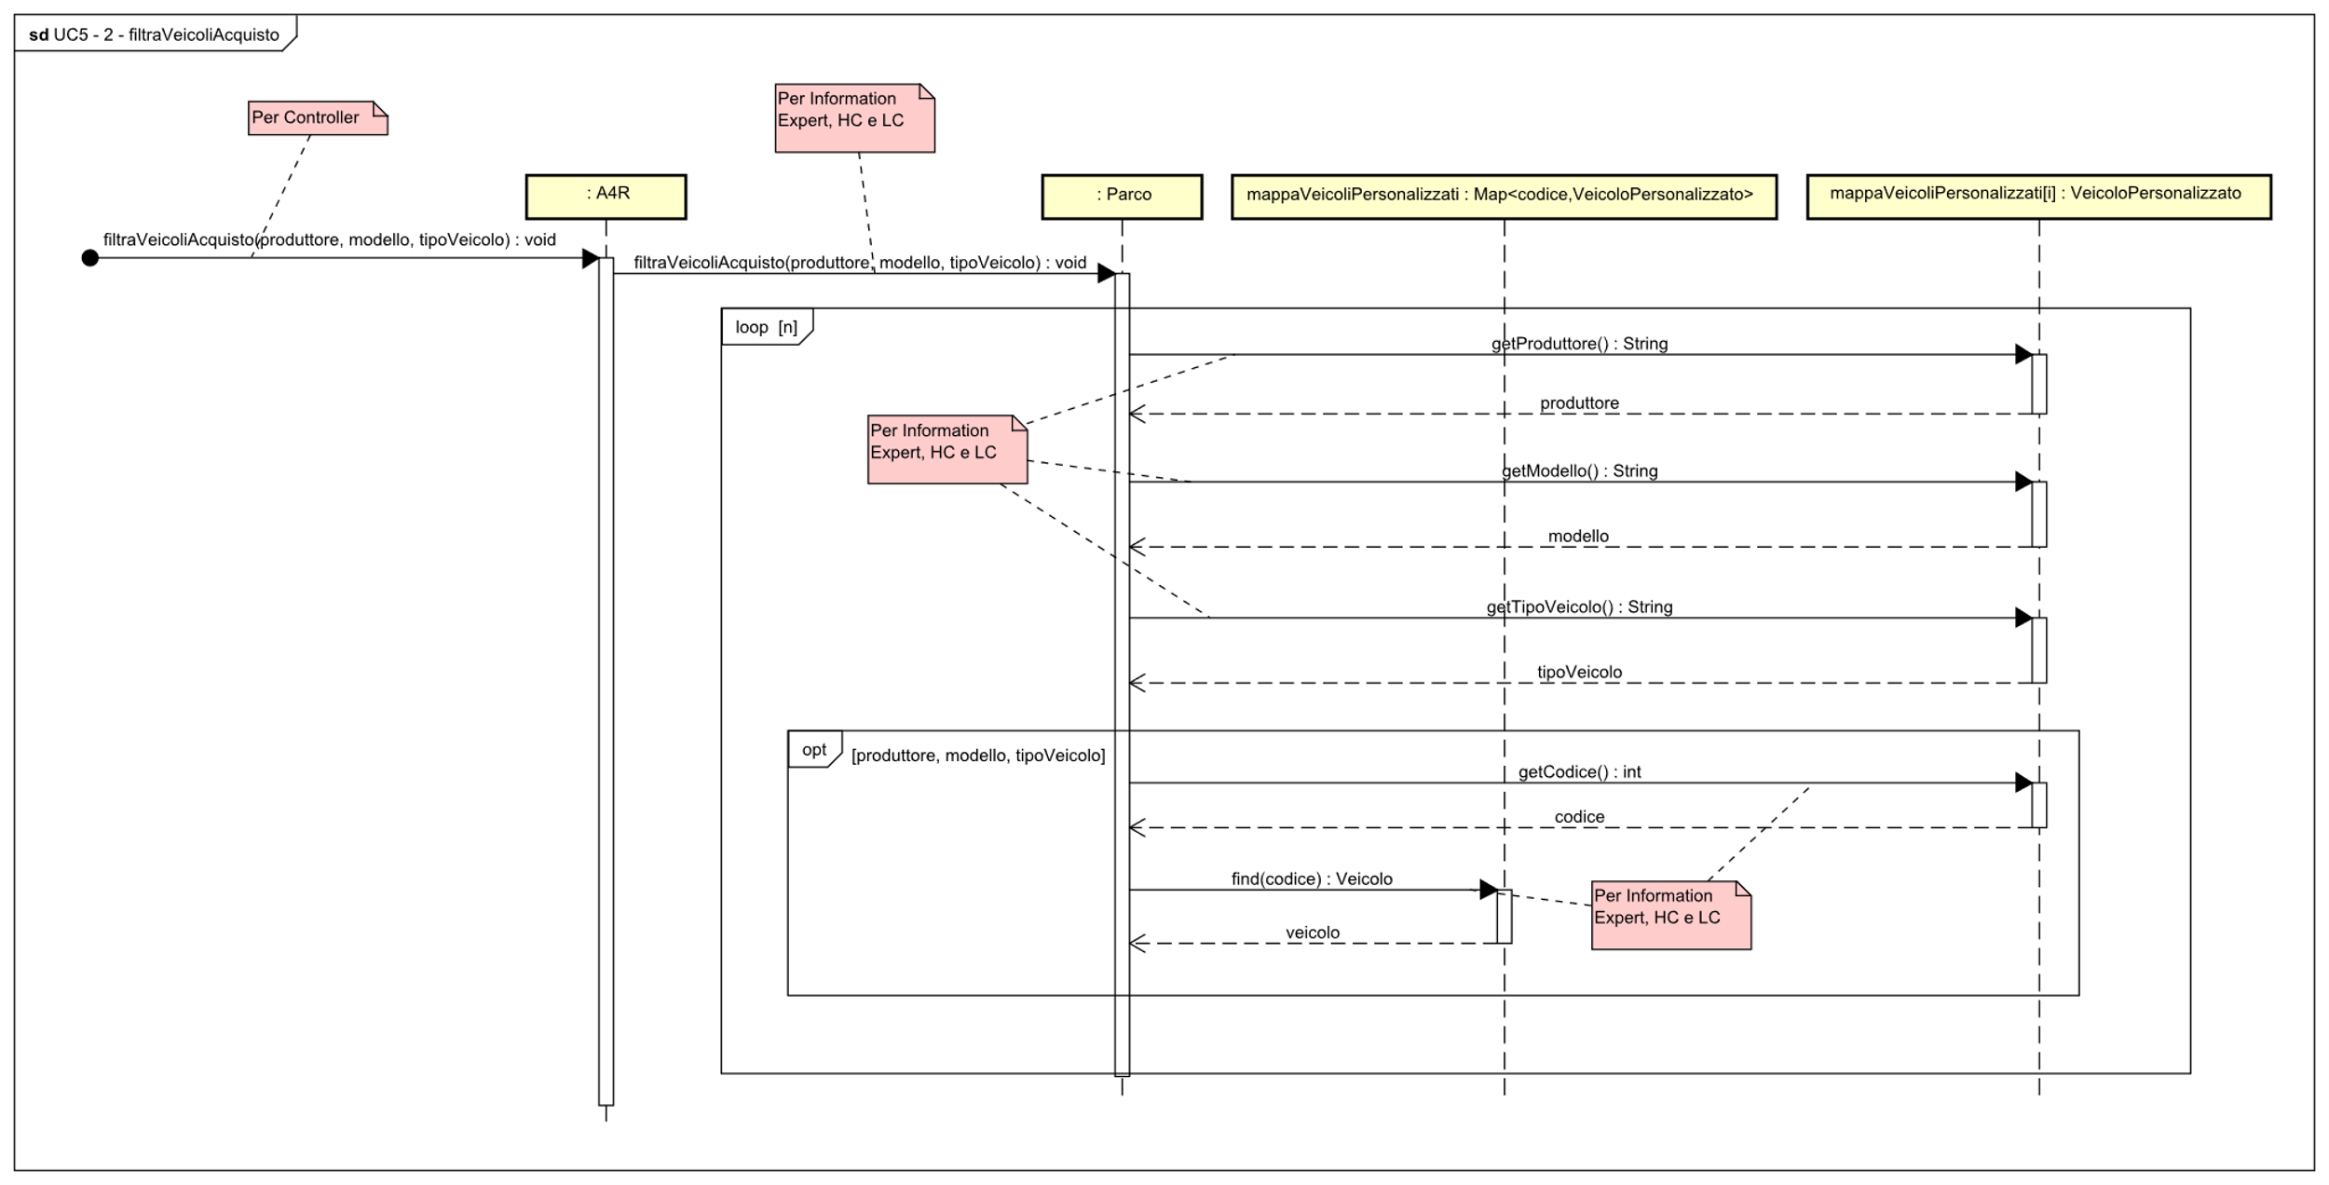

*Figura 4.5*

### 1.6 – scegliVeicoloAcquisto(codice : int, parco : Parco)

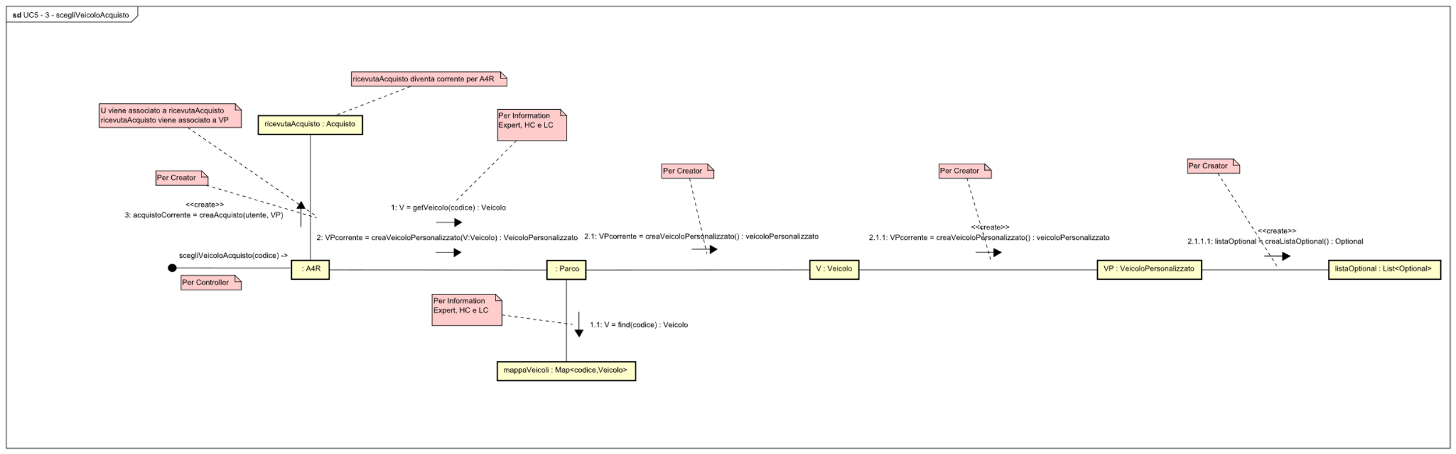*Figura 4.6*

### 1.7 – personalizzaVeicolo(veicoloPersonalizzato : VeicoloPersonalizzato)

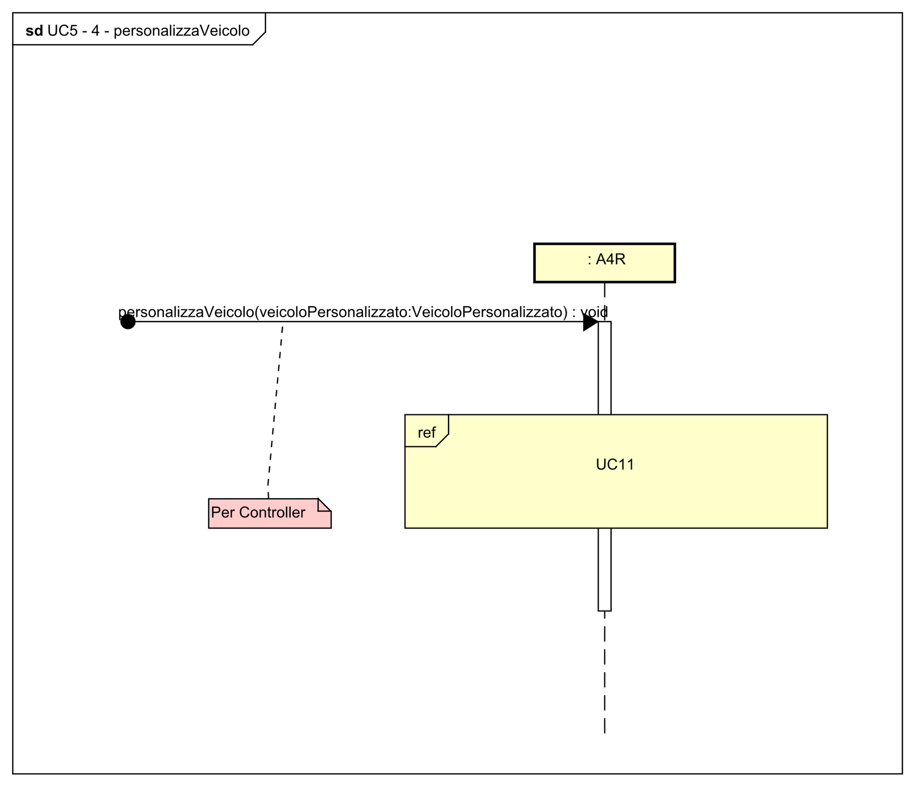*Figura 4.7*

### 1.8 – mostraDescrizioneOptional(descrizioneOptional : DescrizioneOptional)

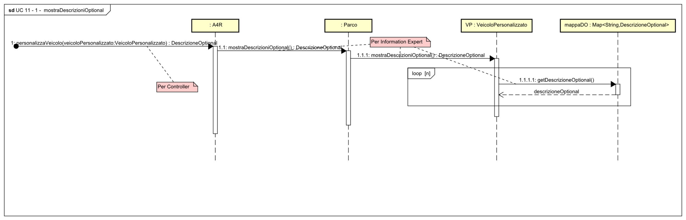*Figura 4.8*

### 1.9 – aggiungiOptional(nomeOptional : String)

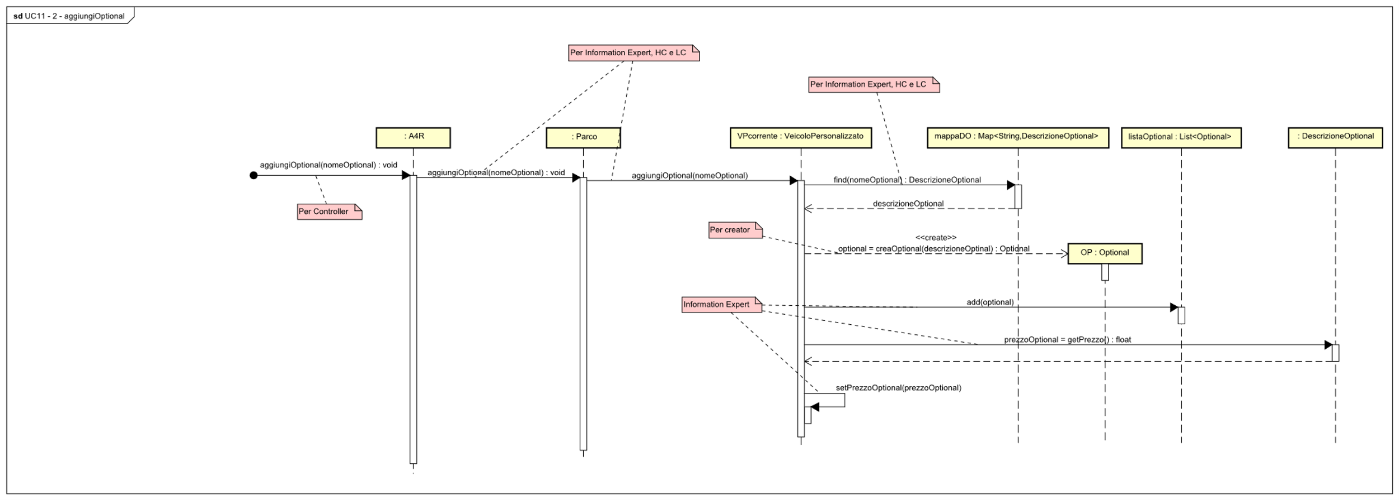

*Figura 4.9*

### 1.10 – terminaPersonalizzazione(veicoloPersonalizzato : VeicoloPersonalizzato)

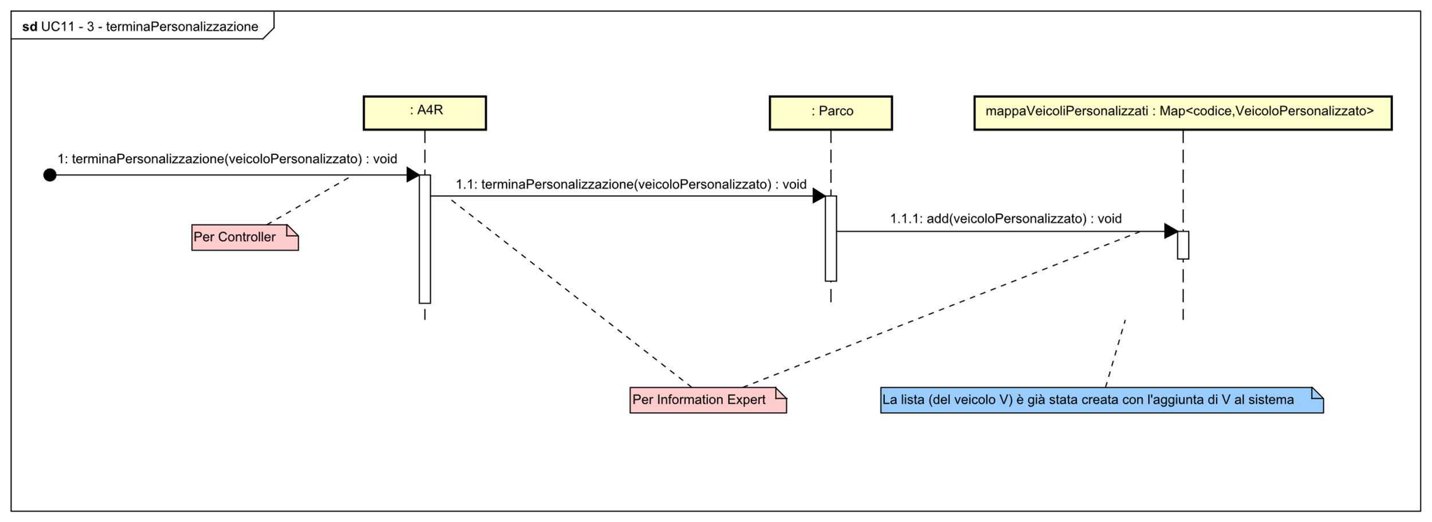*Figura 4.10*

### 1.11 – scegliLuogoRitiro(luogoRitiro : String)

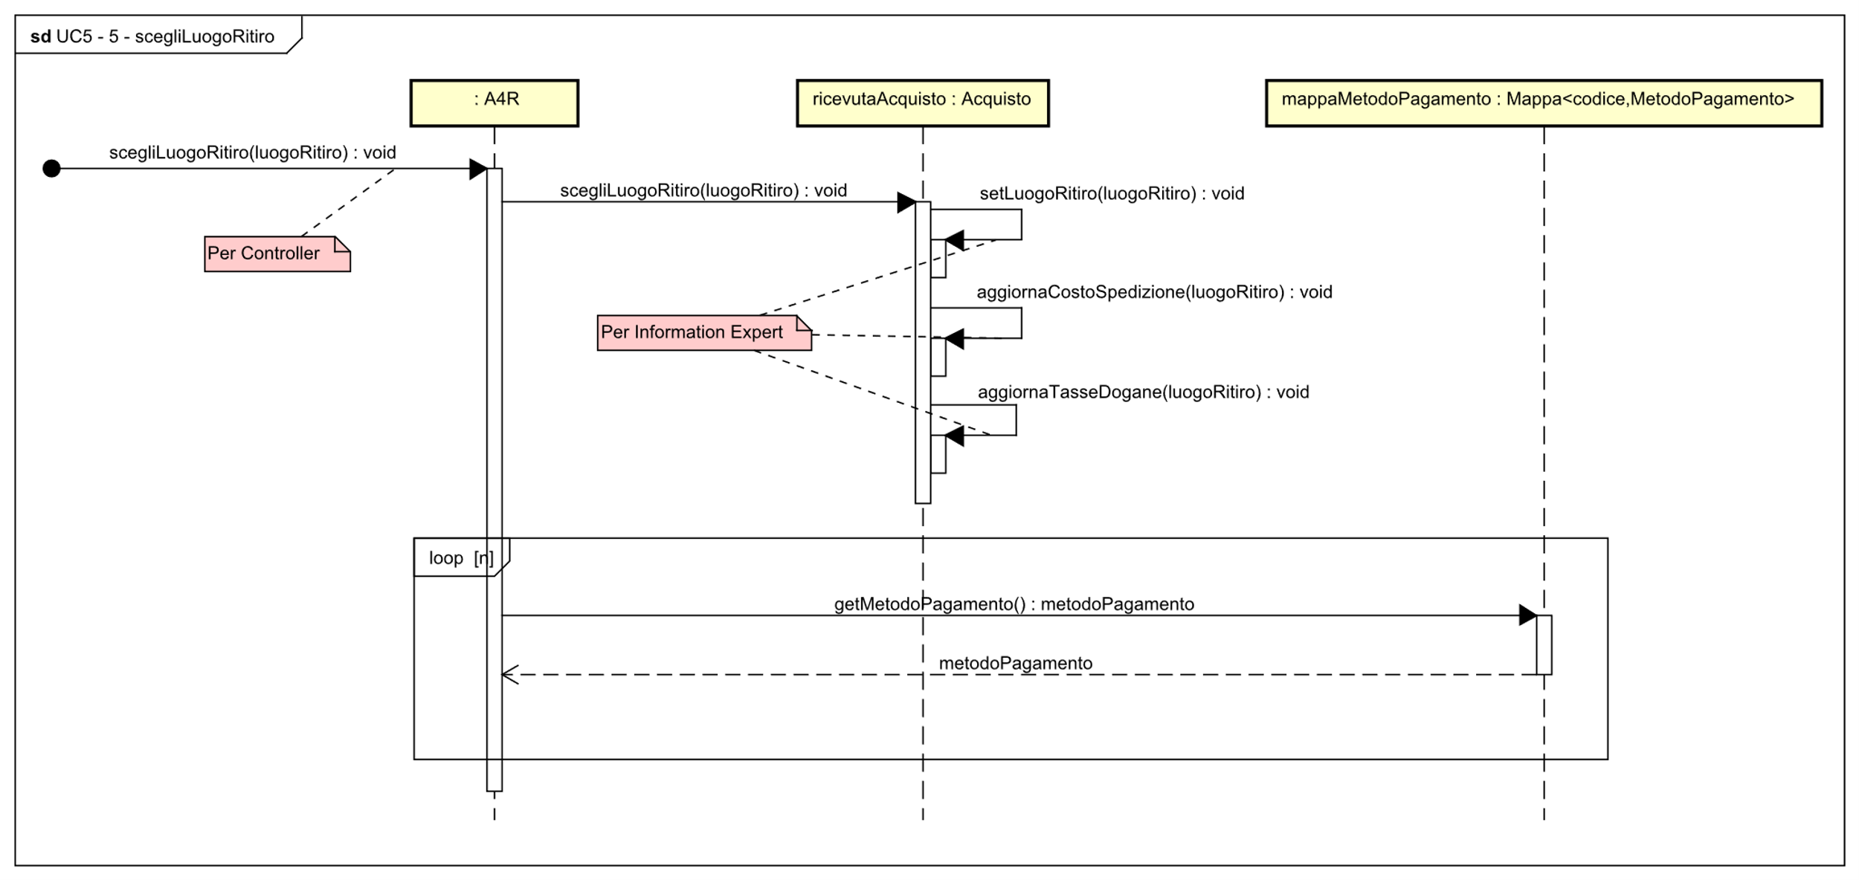*Figura 4.11*

### 1.12 – scegliPagamento(codicePagamento : int)

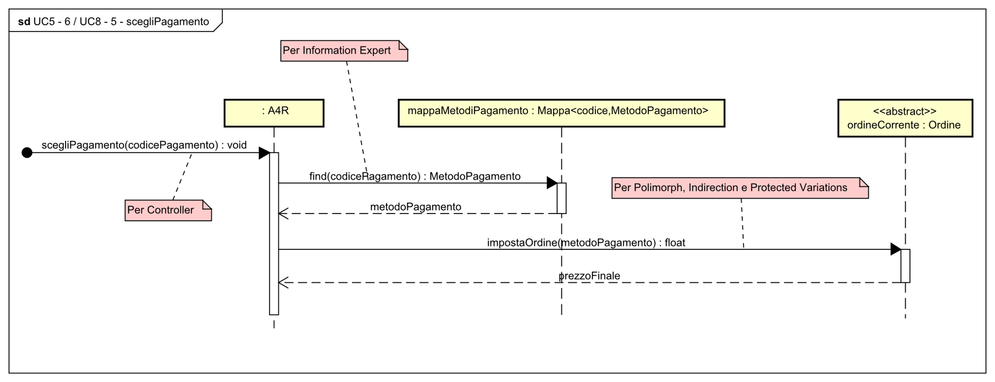*Figura 4.12*

### 1.13 – impostaOrdine(metodoPagamento : MetodoPagamento) - Acquisto

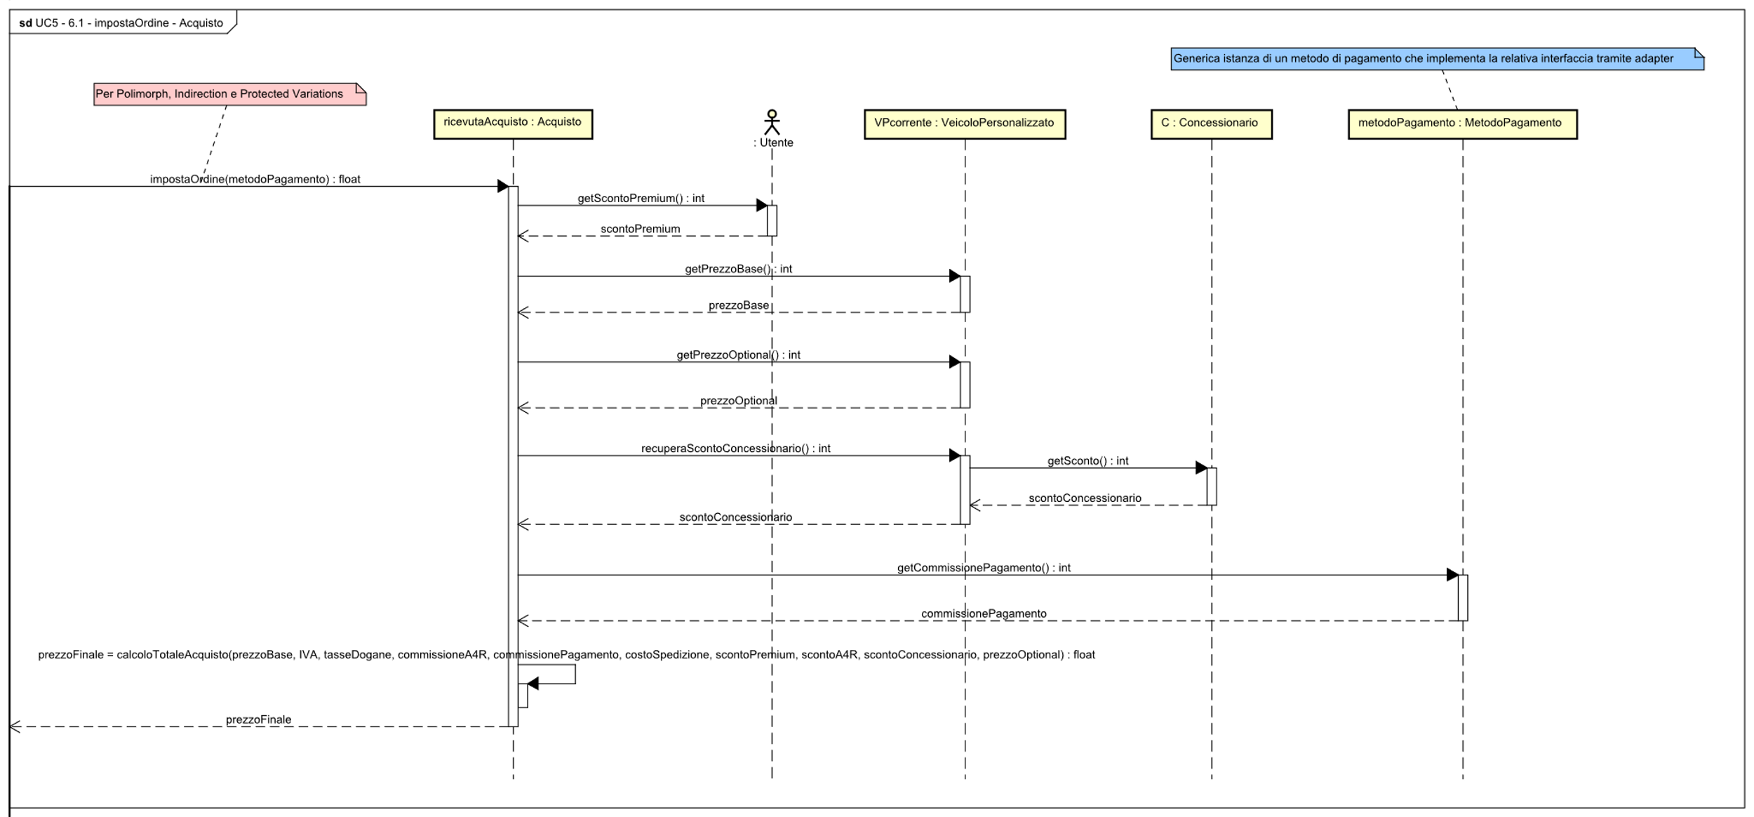*Figura 4.13*

### 1.14 – effettuaPagamentoAcquisto(prezzoFinale : float)

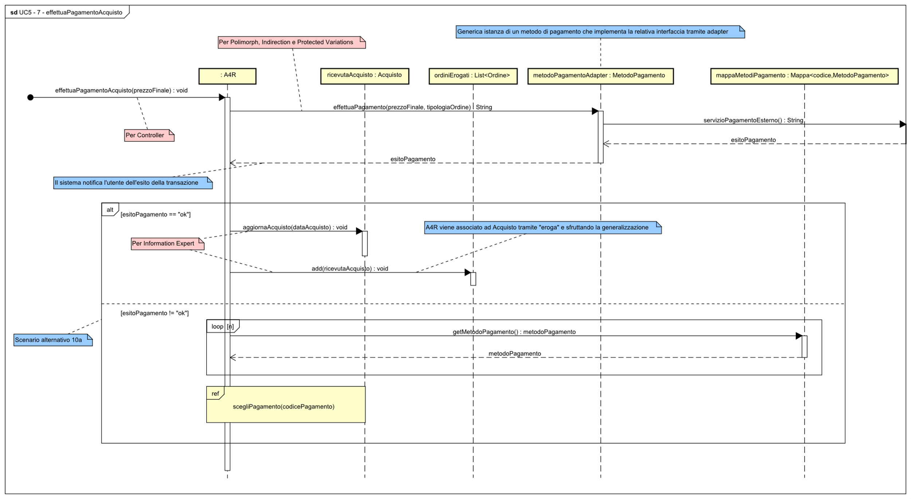*Figura 4.14*

### 1.15 – mostraNoleggia()

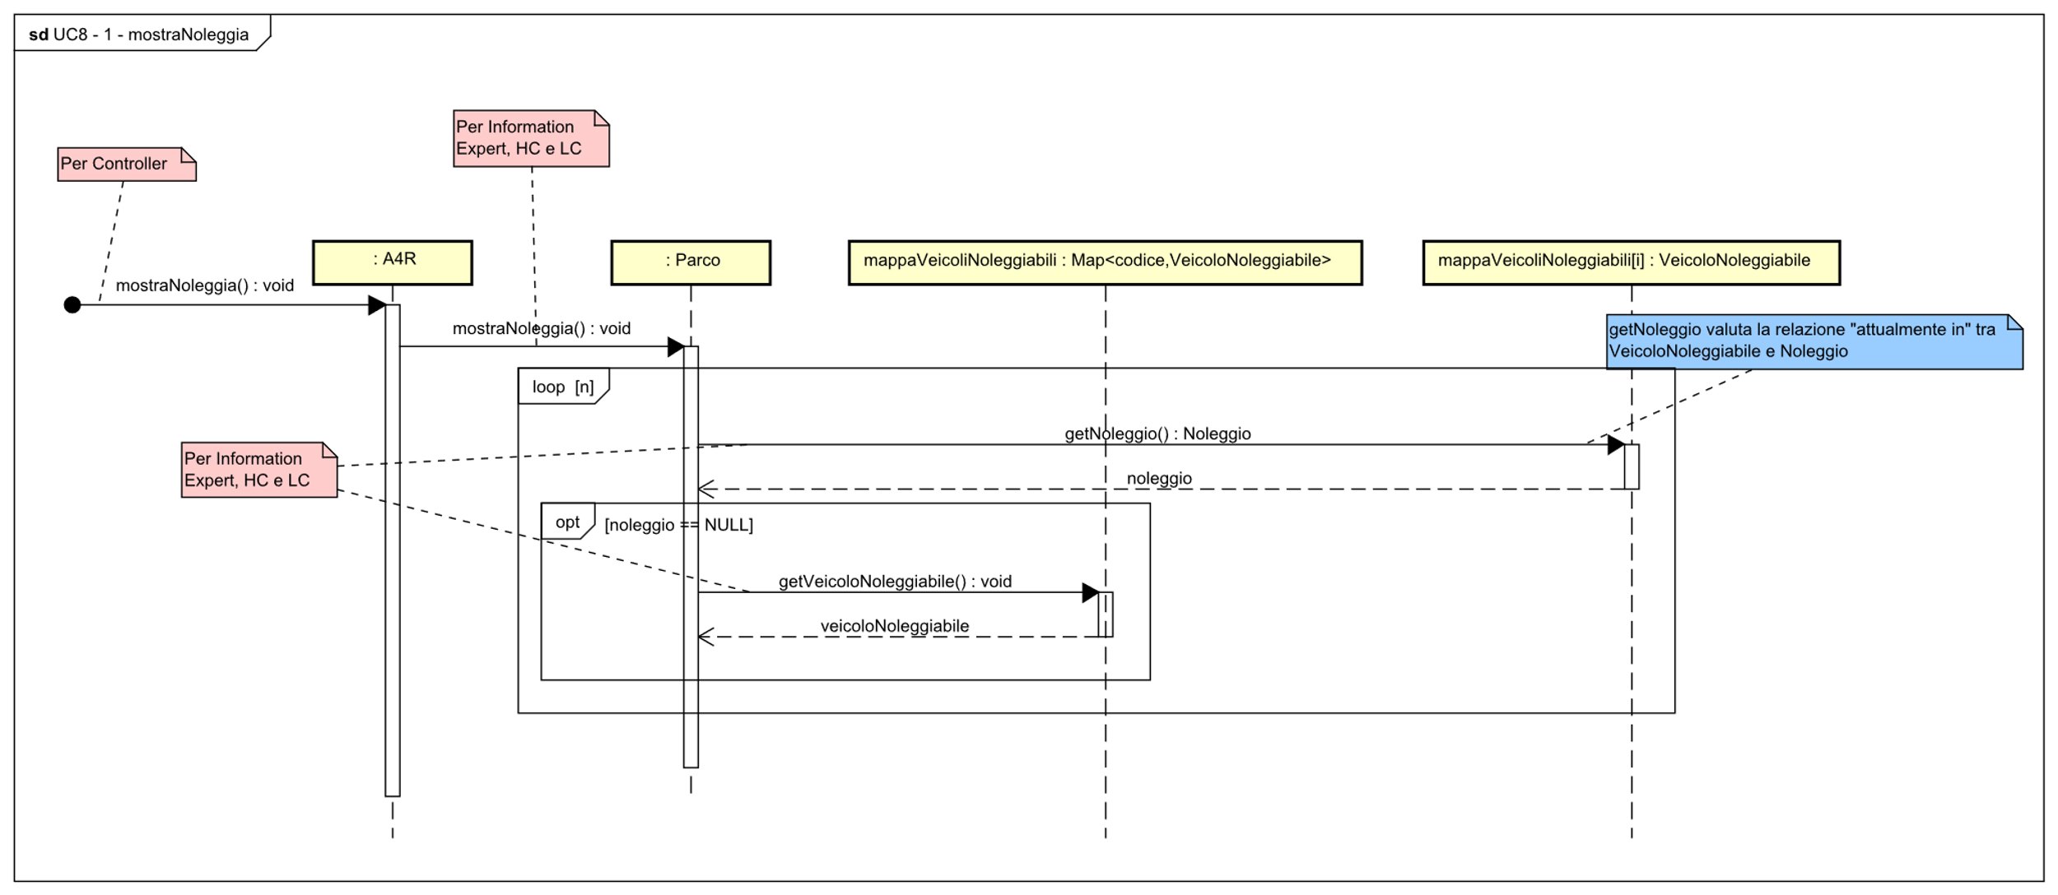*Figura 4.14*

### 1.16 – filtraVeicoliNoleggio(produttore : String, modello : String, tipoVeicolo : String)

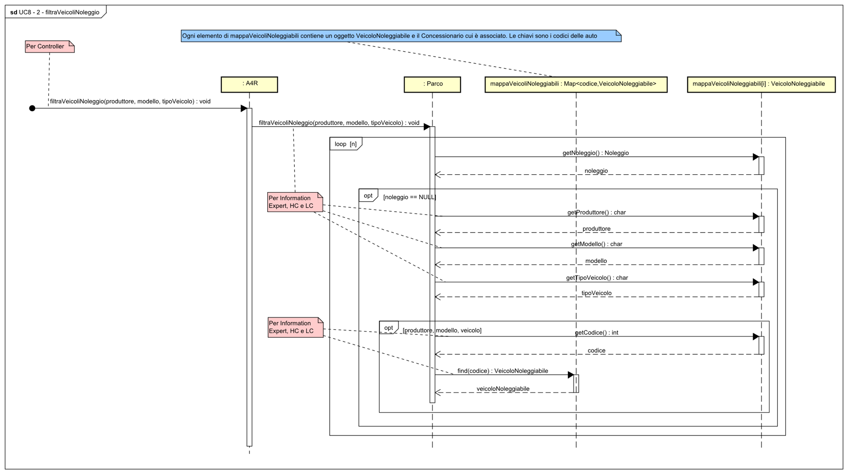*Figura 4.15*

### 1.17 – scegliVeicoloNoleggio(VeicoloNoleggiabile : veicoloNoleggiabile)

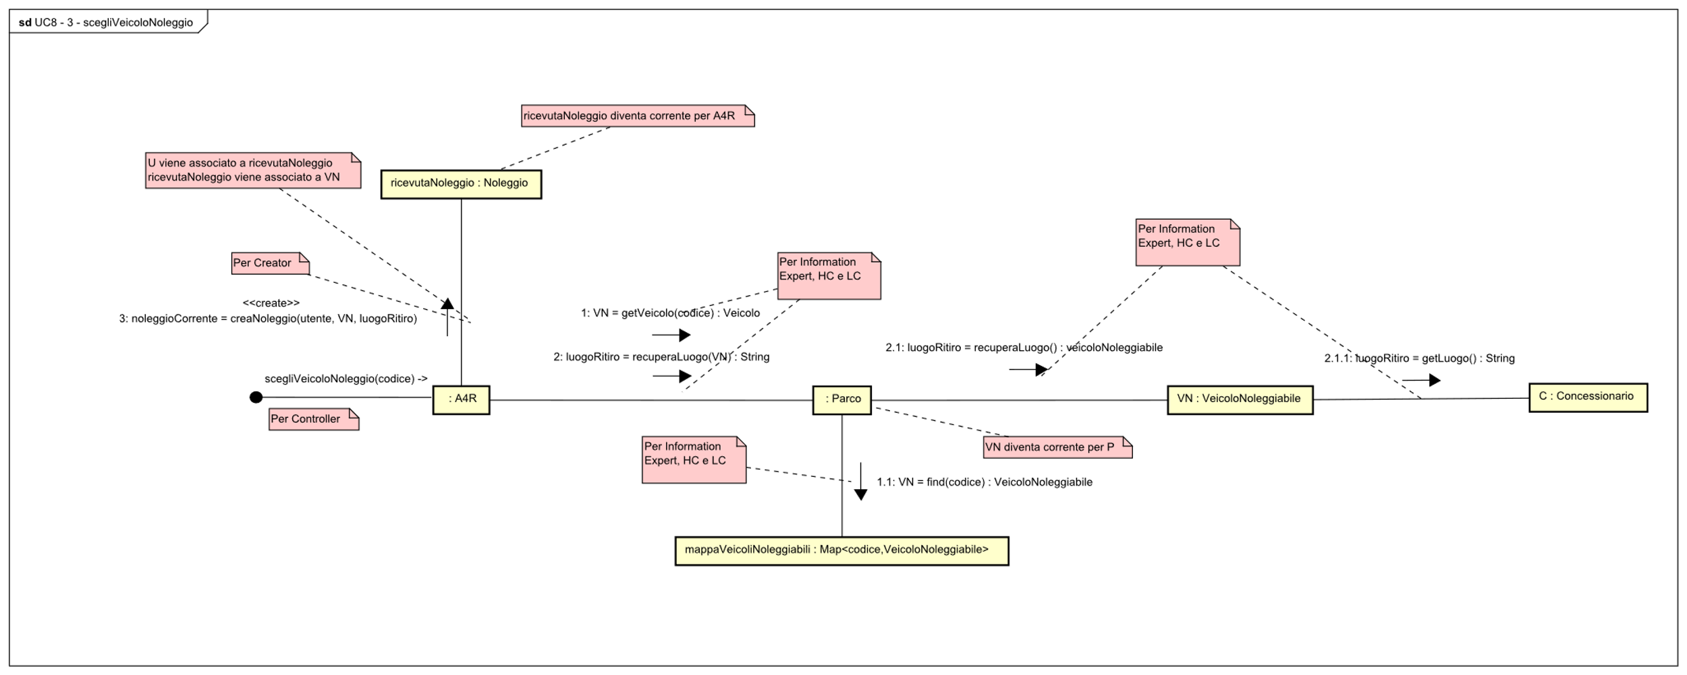*Figura 4.16*

### 1.18 – impostaOrdine(metodoPagamento : MetodoPagamento) - Noleggio

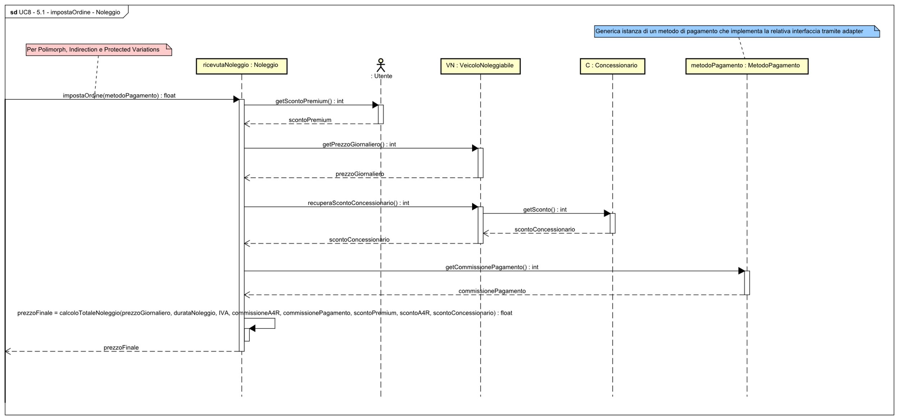*Figura 4.17*

### 1.19 – periodoNoleggio(inizio : Date, fine : Date)

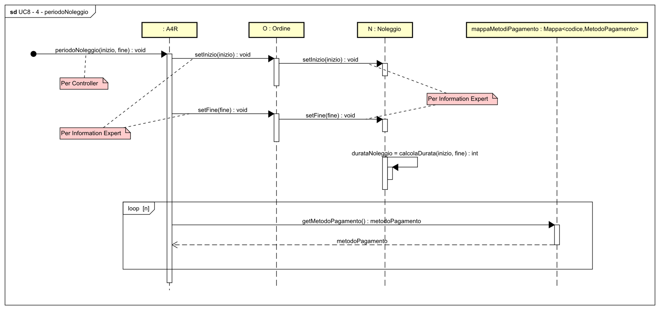*Figura 4.18*

### 1.20 – effettuaPagamentoNoleggio(MetodoPagamento : metodoPagamento)

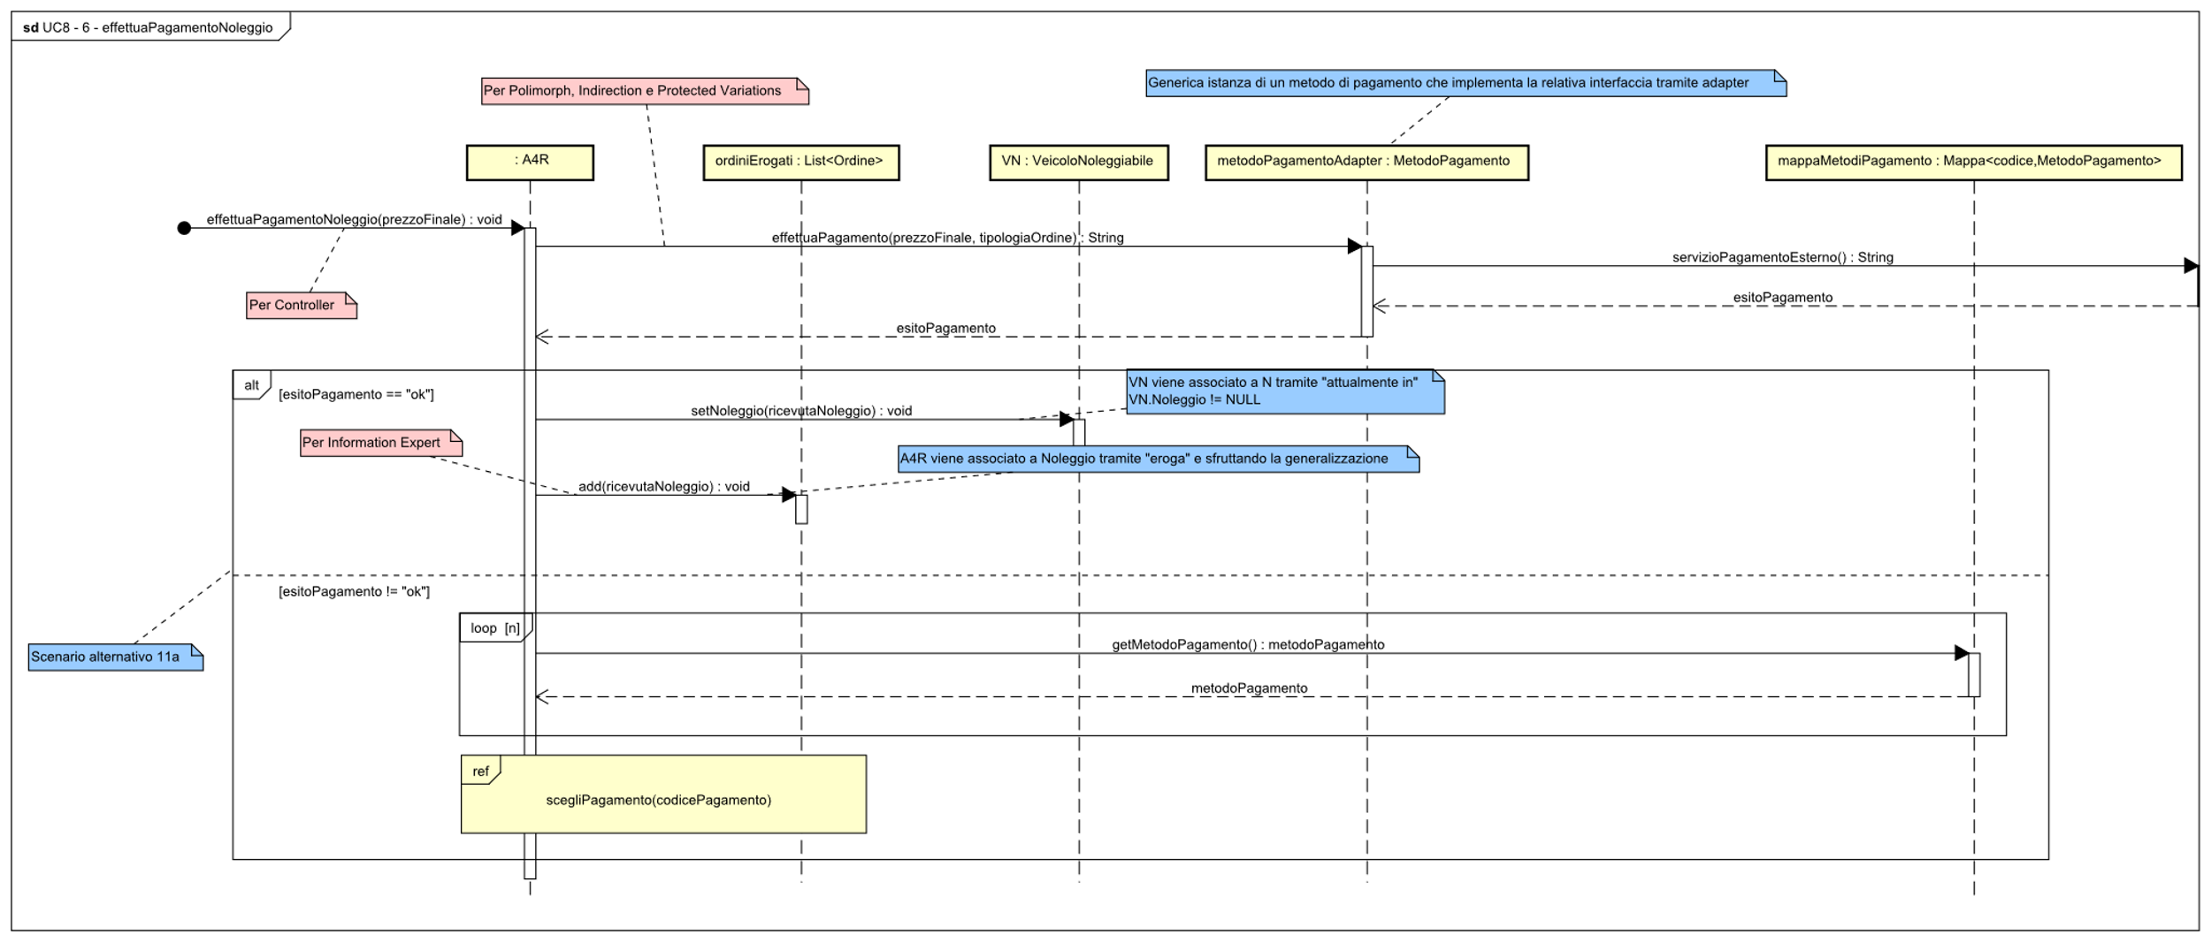*Figura 4.19*

## 2. Diagramma delle Classi

Presentiamo il *Diagramma delle Classi* software, completo.

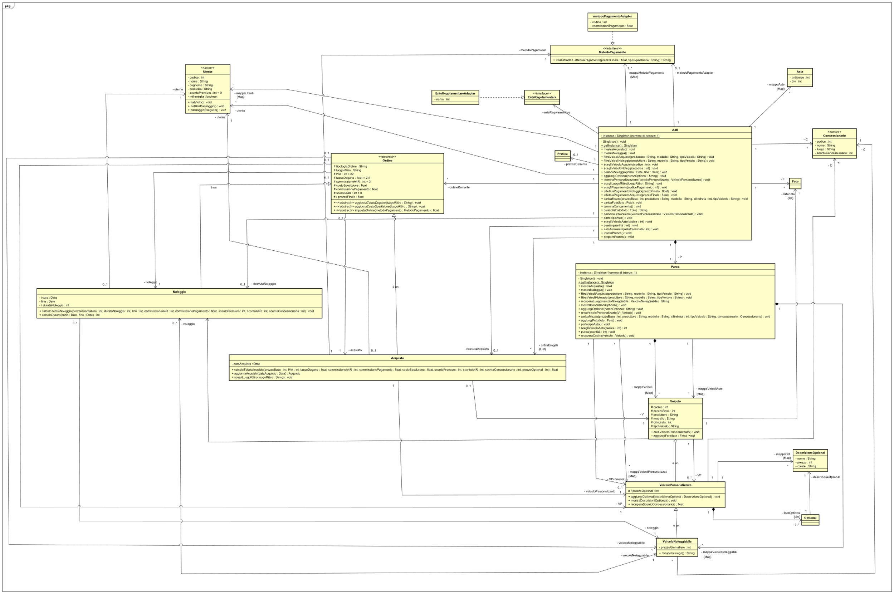

*Figura 4.20*

1. Testing

Il testing è essenziale per mantenere un software efficiente.  
Essendo consapevoli dell’impossibilità di poter eseguire dei test sulla totalità delle combinazioni possibili, ne abbiamo progettato alcuni allo scopo di scovare più comportamenti indesiderati esistenti.  
Essendo a conoscenza di entrambi i tipi di test, i *test unitari* e i *test funzionali*, che permettono di garantire sia la correttezza di alcuni frammenti di codice in funzione dei valori attesi, sia il corretto funzionamento del software nella sua interezza, abbiamo preferito basarci sui primi tramite l’ausilio di *JUnit*.

Oltre ad aver sfruttato dei test unitari (Unit Test) per vedere come sarebbero stati manipolati degli input osservando i risultati in uscita, abbiamo eseguito dei test sfruttando il criterio delle *classi di equivalenza*. La loro esecuzione ci ha permesso di correggere alcune sezioni del codice che altresì avrebbero generato dei comportamenti indesiderati.

### 3.1 – Individuazione dei casi di test

In fase preliminare di testing ci siamo soffermati sull’analisi del codice in modo da individuare le classi e i metodi da testare. La priorità dei metodi da testare è stata data ai metodi che si occupano della creazione di nuove istanze, dell’inserimento delle istanze nelle relative liste, e di quei metodi in cui si effettuano delle operazioni di valore economico come il calcolo del prezzo finale, quindi sugli sconti applicati e sulle diverse commissioni. Particolare attenzione è stata riservata a tutti quei metodi nei quali l’input era passato dall’utente in modo da evitare o annullare la normale esecuzione del metodo nel caso in cui i valori non riestrassero tra quelli considerati “leciti” per il sistema. Questo ci ha consentito di ridurre notevolmente le probabilità di errore degli altri casi di test che non sono stati sviluppati.  
A tal scopo per ciascun test sono state individuate le Classi di equivalenza per poter ridurre al minimo l’insieme dei test, ed in particolare sono state individuate le seguenti classi:

* **A4R**  
  **scegliVeicoloAcquisto:**  
   - La ricerca di un veicolo relativo a un codice esistente viene restituita correttamente.  
   - La ricerca di un veicolo relativo a un codice positivo ma non fa riferimento ad alcun veicolo non restituisce alcun veicolo.  
   - La ricerca di un veicolo con codice nullo o negativo non restituisce alcun veicolo.  
    
  **scegliPagamento:**  
  - La scelta di un metodo di pagamento inserendo il codice di metodo esistente consente di inserirlo come Adapter corrente che verrà usato per il pagamento.  
  - La scelta di un metodo di pagamento con codice negativo o nullo restituisce null.  
    
  **effettuaPagamentoAcquisto:**  
  - Il pagamento di un acquisto passando il prezzo finale lecito (>0) verrà effettuato e inserito nella lista degli ordini erogati.  
  - Il pagamento di un acquisto passando un prezzo negativo o nullo verrà annullato e la lista degli ordini erogati rimane inalterata.  
    
  **scegliVeicoloNoleggio:**  
  - La ricerca di un veicolo noleggiabile passando un codice del veicolo esistente restituirà l’istanza del veicolo.  
  - la ricerca di un veicolo noleggiabile passando un codice nullo o negativo restituisce null.  
  - la ricerca di un veicolo noleggiabile passando un codice positivo di un veicolo non esistente restituisce null.   
    
  **effettuaPagamentoNoleggio:**  
  - Il pagamento di un noleggio passando il prezzo finale lecito (>0) verrà effettuato e inserito nella lista degli ordini erogati.  
  - Il pagamento di un noleggio passando un prezzo negativo o nullo verrà annullato e la lista degli ordini erogati rimane inalterata.
* **Acquisto:**  
  **scegliLuogoRitiro:**  
  - Il luogo del ritiro è un luogo tra quelli disponibili, vengono impostati valori di tasse doganali e costo spedizione (con una precisione di 0,01 euro).  
  - il luogo di ritiro è un luogo tra quelli non in lista, le tasse doganali e il costo spedizione vengono impostati ai valori di default (con una precisione di 0,01 euro).  
  - il luogo di ritiro è vuoto, non si impostano tasse doganali e costo spedizione che resteranno nulli.  
    
  **calcoloTotaleAcquisto:**  
  - Il totale di un acquisto corrente deve essere calcolato correttamente (con una precisione di 0,01 euro).  
  - Il totale di un acquisto corrente che ha prezzo base vuoto è zero.
* **Noleggio:**  
  **calcoloTotaleNoleggio:**  
  - Il totale di un noleggio corrente deve essere calcolato correttamente (con una precisione di 0,01 euro).  
  - Il totale di un acquisto corrente che ha prezzo base vuoto è zero.
* **Parco**  
  **caricaMezzo:**  
  - Un Veicolo con tutti i campi viene istanziato e caricato correttamente nella mappa dei veicoli.  
  - Un veicolo con concessionario nullo non viene istanziato e la mappa dei veicoli rimane inalterata.  
  - Un veicolo con prezzo nullo non viene istanziato e la mappa dei veicoli rimane inalterata.  
  - Un veicolo con modello nullo non viene istanziato e la mappa dei veicoli rimane inalterata.  
  - Un veicolo con cilindrata nulla non viene istanziato e la mappa dei veicoli rimane inalterata.  
    
  **filtraVeicoliAcquisto:**  
  - La ricerca di un veicolo esistente viene normalmente restituita.  
  - La ricerca di un veicolo non esistente restituisce un errore.  
    
  **terminaPersonalizzazione:**  
  - Un veicolo personalizzato che possiede una lista di optional viene normalmente aggiunto alla mappa di veicoli personalizzati.  
  -Un veicolo personalizzato che non possiede una lista di optional non viene aggiunto alla mappa di veicoli personalizzati.  
    
  **filtraVeicoliNoleggio:**  
  - La ricerca di un veicolo esistente viene normalmente restituita.  
  - La ricerca di un veicolo non esistente restituisce un errore.
* **Veicolo:**  
  **caricaDescrizioneOptional:**  
  - La descrizione optional con tutti i campi corretti viene normalmente instanziata e inserita nella mappa di descrizione optional.  
  - La descrizione optional senza nome non viene instanziata e la mappa di descrizione optional rimane inalterata.  
  - La descrizione optional senza descrizione non viene instanziata e la mappa di descrizione optional rimane inalterata.
* **VeicoloPeronalizzato:**  
  **aggiungiOptional:**  
  - L’inserimento in un veicolo personalizzato di un optional avente una descrizione optional contenuta nella mappa descrizione optional istanzia un optional e lo inserisce nella lista optional del veicolo.  
  - L’inserimento in un veicolo personalizzato di un optional avente una descrizione optional nulla o non contenuta nella mappa descrizione optional non istanzia un optional e lascia inalterata la lista optional del veicolo.

Al fine di individuare tutti i possibili errori sono stati effettuati anche test funzionali che hanno portato alla rilevazione di molteplici errori di funzionamento che sono state adeguatamente sistemati e gestiti attraverso controlli ed eccezioni. Attraverso questi controlli che vengono effettuati nella parte iniziale di codice ovvero quella che interagisce con l’utente evitano possibili errori e inconsistenze che si potrebbero produrre in cascata nelle altre classi.